Universiteit Antwerpen
Antwerp School of Education
Academiejaar –2019-2020

‘Uit de locker!’: Een studie naar de implementatie van Queer onderwerpen in het secundair onderwijs

Masterproef (Scriptie) voorgelegd met het oog op het behalen van de graad van Educatieve Master in de Talen

Steff Nellis
Educatieve Master in de Talen - verkort traject

Promotor: Dr. J. T’Sas
Medebeoordelaar: Prof. dr. Jordi Casteleyn

Academiejaar 2019-2020

Ondergetekende, Steff Nellis, student in de Educatieve Master in de Talen (Verkort traject) verklaart dat deze scriptie volledig oorspronkelijk is en uitsluitend door hemzelf geschreven is. Bij alle informatie en ideeën ontleend aan andere bronnen, heeft ondergetekende expliciet en in detail verwezen naar de vindplaatsen.

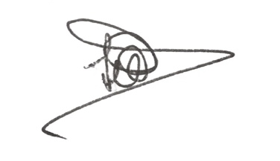
Inhoudsopgave
0. Voorwoord 4
1. Abstract 6
Inleiding 8
2. Probleemstelling 9
3. Onderzoeksvragen 12
4. Methodologie 15
5. Theoretisch kader 17
5.1. Nederland 17
5.2. Vlaanderen 19
6. Projectontwikkeling 25
7. Discussie 28
8. Conclusie 35
9. Literatuurlijst 37

Voorwoord

Voor Van, mijn grootvader en didactisch rolmodel

Kan de dynamiek van een klascontext vergeleken worden met die van een theaterzaal? Zoals de liveness het dramatisch medium maakt tot wat het is, een ontmoetingsplaats waarin verschillende lichamen een tijdelijke relatie met elkaar aangaan, zo begeven een leerkracht en zijn/haar/hen leerlingen zich eveneens in een specifieke en bovenal precaire situatie wanneer ze het klaslokaal betreden. Na het voltooien van een Master Theater en Film mag de stap naar de onderwijswereld dan ook niet langer vreemd lijken.

Hoewel ik als protagonist van deze scriptie geld, stond ik nooit alleen op scène. Het werkstuk dat voor u ligt kwam tot stand door een voltaligge, en bovenal zorgvuldig uitgekozen, cast van antagonisten. Aan iedereen die ik op scène of in de coulissen kruiste, ben ik dankbaarheid verschuldigd.

In het voetlicht staat de promotor van deze scriptie, dr. Jan T’Sas. Ik bedank hem voor zijn tijd, aanmoedigende woorden en constructieve momenten van feedback. Ook de overige begeleiders van het diversiteitsproject binnen de School of Education, prof. dr. Paul Jansenswillen en prof. dr. Tom Smits, alsook praktijkbegeleider Frauke Velle, ben ik dankbaarheid verschuldigd. Daarnaast wil ik ook prof. dr. Jordi Casteleyn, assessor van dit stuk, en meneer Rudi Wuyts bedanken voor de boeiende leerkansen die ze me het afgelopen academiejaar verschaften.

Voor mijn compagnons de route was eveneens een belangrijke rol weggelegd: in het bijzonder bedank ik mijn hartsvriendin Sofie Moors voor het nalezen, de bemoedigende woorden en het verschaffen van voldoende rustmomenten, niet alleen dit academiejaar maar de voorbije tien jaren van vriendschap. Ik ben enorm blij, verheugd en trots dat we ook de komende jaren nog zullen kunnen samenwerken, stressen en weer relativeren. Ook Elife Duman en Claudia Piot verdienen een eervolle vermelding bij het slotapplaus. Ik ben ervan overtuigd dat zij beiden succesvolle leerkrachten zullen worden. Naast de leraren-in-opleiding gaat mijn dank ook uit naar Liesje Baltussen en Ans Van Gasse voor het grondig nalezen van deze proef.

Wat zou een voorstelling daarenboven zijn zonder de figuranten? Mijn collega’s van de vakgroep Kunstwetenschappen aan de Universiteit Gent stonden dan wel op het achterplan van deze onderneming, toch ben ik ook hen dankbaarheid verschuldigd. In het bijzonder bedank ik de promotor van mijn toekomstig proefschrift, prof. dr. Bram Van Oostveldt en Leonie Persyn, een zeer gewaardeerd collega, voor hun onophoudelijke begrip. Theater Zuidpool en Gaea Schoeters wil ik nog bedanken voor de mogelijkheid om met hun voorstellinen aan de slag te gaan door het bereidwillig beschikbaar stellen van de captaties.

De grootste dank gaat uit naar iedereen in de coulissen: mijn partner Daan Joos voor zijn berustend maar hartstochtelijk vertrouwen, de liefde voor het onderwijs en de nodige duwtjes in de rug. Daarnaast bedank ik aan het eind van deze tweede masteropleiding nogmaals mijn ouders: mijn vader, Luc Nellis, voor het doorzettingsvermogen, de toewijding en de ijver om steeds het beste van mezelf te geven, en mijn moeder, Katrien Reekmans, die me leerde om het voorgaande op tijd en stond te relativeren. Zonder jullie viel deze show in duigen. Een welgemeende dank je wel voor alle kansen in het leven.

Tot slot gaat de meest bijzondere dank nog uit naar de pestkoppen van weleer. Aan zij die tot inzicht zijn gekomen en aan zij die wellicht nooit tot inzicht zullen komen. Jullie maakten me zoveel sterker. Of om het met de songtekst van Snelles Reünie te zeggen:

Bedankt voor die vlam want die brandt weer als nooit tevoren.
En zonder jou was er geen muziek, dus het geeft nu niet.
Ja, natuurlijk ben je bang voor de reünie

Steff Nellis, 17 mei 2020, IDAHOT, Journée Ihsane Jarfi

Abstract

Eind 2019 werden twee mannen aangevallen in Gent. Een zoveelste melding van gaybashing. Vlaanderen reageert geschokt dat er vandaag nog zoveel onverdraagzaamheid is ten aanzien van de LGBTQIA+ gemeenschap. Homoseksuele jongeren schrikken echter niet: "Wij komen dagelijks in contact met verbale en non-verbale vormen van agressie omwille van onze geaardheid", klinkt het. Hoewel de afgelopen tien jaar veel vooruitgang is geboekt, blijft onverdraagzaamheid een probleem. De openlijk radicale afwijzing van holebiseksualiteit zwakt af maar de impliciete negatieve attitudes blijven sterk vertegenwoordigd. Ook in het onderwijs is de inburgering van LGBTQ+ onderwerpen niet vanzelfsprekend. Acht op de tien Europese holebi-jongeren geeft aan te kampen met negatieve opmerkingen of geweld tijdens de onderwijscarrière. Daartegenover heeft één op de drie Vlamingen geen weet van de angst voor haatmisdrijven die bestaat binnen de LGBTQ+ gemeenschap. Deze onwetendheid is een indicator van de nood aan sensibilisering over de prevalentie en de impact van geweld en discriminatie tegen de LGBTQ+ community. Scholen spelen een belangrijke rol in dit sensibiliseringsproces aangezien jongeren toleranter zijn dan ouderen en het tolerantieniveau stijgt naarmate het opleidingsniveau. Wanneer holebi-jongeren bovendien aanvaard en gewaardeerd worden door hun (school-)omgeving, ervaren zij hun minderheidsstatus niet als negatief en neemt minderheidsstress af. Daarom onderzoekt deze scriptie hoe scholen kunnen bijdragen aan het verhogen van holebitolerantie. In dat licht worden de positie van wetgeving, onderzoek en didactisch materiaal ten aanzien van LGBTQ+ onderwerpen in het onderwijs besproken aan de hand van de status quo in Nederland en Vlaanderen. Hoewel de literatuurstudie aanwijst dat zowel expliciete (top-down) als impliciete (bottom-up) aandacht vereist zijn om queer thema’s in secundaire scholen te promoten, stuurt dit onderzoek aan op een impliciet-geïntegreerde aanpak van LGBTQ+ onderwerpen in de concrete lespraktijk. De resultaten monden uit in een concreet en praktisch inzetbaar tienpuntenplan in de aanloop naar een verplicht diversiteitsbeleid in Vlaamse scholen.

Inleiding

“To queer or not to queer?”

Eind december 2019 werden twee jongemannen aangevallen in Gent. Een zoveelste melding van gaybashing. Vlaanderen reageert geschokt dat er vandaag nog zoveel onverdraagzaamheid is ten aanzien van de LGBTQIA+ gemeenschap. Homoseksuele jongeren schrikken echter niet: "Wij komen dagelijks in contact met verbale en non-verbale vormen van agressie omwille van onze geaardheid.", klinkt het. Hoewel het tweede decennium van de eenentwintigste eeuw is ingezet en de afgelopen tien jaar veel vooruitgang is geboekt, blijft onverdraagzaamheid een probleem. Ook in het onderwijs blijkt de inburgering van LGBTQ+ onderwerpen in de lespraktijk niet vanzelfsprekend. Deze masterproef onderzoekt daarom hoe we het secundair onderwijs kunnen ‘queeren’ .

In het eerste luik van deze scriptie trachten we na te gaan hoe het is gesteld met de openheid naar de LGBTQ+ gemeenschap in België en, in het bijzonder, Vlaanderen. We bestuderen enkele recente (inter)nationale onderzoeksrapporten met betrekking tot de normen en waarden van jongeren ten aanzien van queer onderwerpen in de samenleving. Daarbij valt op dat België achterophinkt in de internationale peilingen. We vragen ons daarom af hoe ambitieus de plannen van de Vlaamse regering (2019-2024) zijn ten aanzien van diversiteit in het onderwijs. Hiervoor worden de beleidsplannen van Onderwijs, Gelijke Kansen en Welzijn, Volksgezondheid, Gezin en Armoedebestrijding van respectievelijk minister Weyts, Somers en Beke onder de loep genomen.

Nederland scoort in de internationale onderzoeken hoger dan België. Ook is er een breder draagvlak voor structurele beleidsmaatregelen ten aanzien van de acceptatie van de LGBTQ+ gemeenschap. Een mogelijke verklaring voor de zichtbaar betere positie van onze noorderburen op de diversiteitsbarometer van de Europese studies ligt in de grotere vertegenwoordiging van diverse studies naar de implementatie van queer onderwerpen in didactisch handelen en lesmateriaal.

De voorloperspositie van Nederland sluit Vlaams onderzoek echter niet uit. Er zijn wel degelijk Vlaamse studies ondernomen, onder andere naar de schoolervaring van holebileerlingen, de implementatie van queer onderwerpen en de rol van seksuele identificatie in het welbevinden en slagen in het secundair onderwijs. Voor we overgaan tot een concreet actieplan voor het optimaliseren van de implementatie van queer onderwerpen in het onderwijs aan de hand van een tienpuntenplan in de aanloop naar een (verplicht) diversiteitsbeleid op scholen, staan we stil bij deze Vlaamse studies. We sturen daarenboven aan op verder onderzoek en de creatie van nieuw lesmateriaal om de hiaten op te vullen. In dat licht worden kort het documentaireproject Homo Universalis: Leerkracht en homo, wat nu?! en enkele lessen theaterdidactiek besproken als voorbeeld van good practices. De focus ligt daarbij op de creatie van lesmateriaal (MASTERPROEF Deel B: Praktijkcomponent) dat impliciet met queer onderwerpen aan de slag gaat.

Het laatste luik van deze masterproef focust op het uitwerken van een tienpuntenplan dat streeft naar de implementatie van meer diversiteit op scholen. Meer bepaald ijveren we voor een (verplicht) diversiteitsbeleid naar analogie met het reeds bestaande talenbeleid, zorgbeleid en milieubeleid. Naar aanleiding van bovenstaande documentaire werden reeds stappen ondernomen om deze vraag in de Kamer van volksvertegenwoordigers voor te leggen aan Vlaams minister van onderwijs Ben Weyts. Om dit betoog kracht bij te zetten, zullen we, vooraleer we een specifieke onderzoeksvraag opstellen en beantwoorden, allereerst onze sociologische blik moeten verruimen: hoe is het gesteld met de openheid van de samenleving ten aanzien van LGBTQ+?

Probleemstelling

“De weereld is een speel toneel. Elck speelt zyn rol en kryght zyn deel”, schreef de Nederlandse dichter en toneelschrijver Joost van den Vondel bij de opening van de nieuwe Amsterdamse schouwburg in 1637 naar analogie van Shakespeares theatrum mundi metafoor “All the world’s a stage”. Leven en laten leven, maar wat als de rol die iemand speelt afwijkt van de norm? ‘Kryght’ hij, zij of hen dan ook ‘zyn deel’? Drie op de tien Belgen (28 %) vinden het aanstootgevend wanneer twee mannen kussen in het openbaar en één op de vijf (21%) schrikt wanneer twee vrouwen kussen. Wanneer het echter om een man en een vrouw gaat, kijkt slechts één op de tien (11%) op (çavaria, 2018, 5).

Toch tonen recente onderzoeken aan dat holebiseksualiteit steeds ruimer wordt aanvaard (Valfort, 2017, 9). Zo concluderen Pickery en Noppe uit een Vlaamse SCV-survey (sociaal-culturele verschuivingen) die liep tussen 2006 en 2015 dat de expliciete vorm van holebinegativiteit, het radicaal afwijzen ervan, steeds minder wordt onderschreven (2017, 99-100). Maar ondanks de brede algemene aanvaarding, blijken personen een verschillende houding aan te nemen naargelang huwelijks- en adoptierechten, de aandacht voor holebiseksualiteit in de samenleving of de aanwezigheid van holebiseksualiteit in de naaste omgeving. Zo blijkt dat de overgrote meerderheid van de Vlamingen vindt dat holebi’s het leven moeten kunnen leiden dat ze zelf willen (fig. 1, algemene houding beperkt). Tachtig procent vindt ook dat gelijke huwelijksrechten en – in iets mindere mate – adoptierechten moeten worden nagestreefd (fig. 1, algemene houding uitgebreid). De weerstand met betrekking tot openbare aandacht voor holebiseksualiteit, al dan niet in de nabije omgeving, neemt minder snel af (fig. 1, aanwezigheid in de samenleving). Drie op de tien Vlamingen en vier op de tien Belgen vinden dat er te veel maatschappelijke aandacht gaat naar holebiseksualiteit (Valfort, 2017, 109; 122; çavaria, 2018, 5).

De cijfers tonen de aanwezigheid van een impliciete holebinegativiteit aan. Het Europese Call it Hate project van çavaria en internationale partners wijst eveneens op dergelijke, meer impliciete holebinegativiteit: “Er is een positieve trend van instemming met het idee dat holebi’s en transgender personen vrij moeten zijn om hun leven te leiden zoals zij dat zelf wensen, maar de resultaten zijn iets minder positief wanneer wordt gevraagd hoe comfortabel men zou zijn met iemand die holebi en transgender is als buur. Dit bevestigt
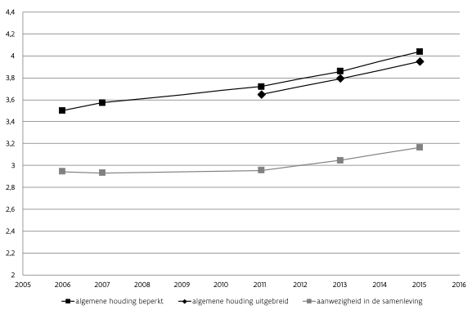

Figuur 1. Evolutie van de verschillende samengestelde houdingen tegenover holebi’s en holebiseksualiteit, gemiddeldes, 18- tot 85-jarige Vlamingen, score van 1 tot 5 (hoe hoger, hoe positiever) (Pickery & Noppe, 2017, 113).

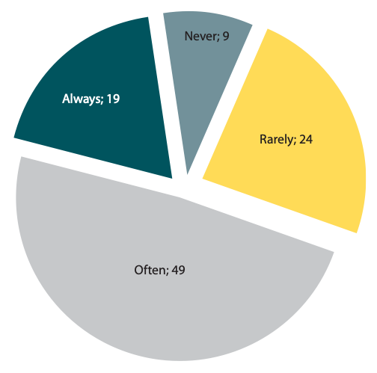
Figuur 2. De frequentie waarmee respondenten die negatieve uitingen hoorden of negatieve geweldpleging zagen ten aanzien van een klasgenoot die als LGBT werd gepercipieerd voor de leeftijd van 18 en tijdens de schooltijd (FRA-enquête, 2013, 18).
de vooronderstelling dat veel mensen zeggen en denken dat zij aanvaardend zijn maar nog steeds impliciete vooroordelen hebben die hen minder tolerant maken over seksuele en genderdiversiteit dan zij zelf geloven” (çavaria, 2018, 15). Aanvaarding en tolerantie stijgen maar vooroordelen blijven wijdverbreid (Valfort, 2017, 21). Meer dan 80% van de Europese LGBTQ+ jongeren geeft dan ook aan te kampen met negatieve opmerkingen of geweld tijdens de onderwijscarrière, zoals ook bovenstaand diagram aangeeft (fig. 2) (FRA-enquête, 2013, 12).

Het verschil zit in wat Teney en Subramanian traditionele en moderne homonegativiteit noemen: respectievelijk de openlijk radicale afwijzing en de meer impliciete negatieve attitudes ten aanzien van homoseksualiteit. Ze merken daarbij op dat scholen vooral inzetten op de bestrijding van de eerste categorie: “the impact of schools is indeed larger on the sexual prejudice dimensions influenced by social norms (i.e., gay civil rights issues and traditional sexual prejudice) than on the dimension that is free from normative pressure (i.e., modern sexual prejudice)” (2010, 167). Dat stemt overeen met de grote onwetendheid van de Belgische bevolking ten aanzien van de dagelijkse problemen waarop LGBTQ+ personen stoten. Eén op drie heeft geen mening (met als antwoord ‘niet eens, niet oneens’) over de stelling ‘Ik denk dat sommige holebi’s en transgender personen zich anders tonen of gedragen uit schrik voor haatmisdrijven’. Deze onwetendheid is een indicator van de nood aan een brede communicatie en sensibilisering over de prevalentie en de impact van geweld en discriminatie tegen holebi’s en transgender personen (çavaria, 2018, 15-16).

De scholen spelen een belangrijke rol in dit sensibiliseringsproces (Versmissen, 2011, 75). Europees onderzoek toont immers aan dat ongeveer de helft van de holebi-jongeren te maken krijgt met bedreigingen of intimidatie op school (Valfort, 2017, 10; OECD, 2019, 29). Dit soort subtiele vormen van holebinegativiteit vormt een ernstige bedreiging voor het mentale welbevinden van LGBTQ+ jongeren. Vooral wanneer ze langdurig aanhouden (Versmissen, 2011, 75). Minder expliciete vormen van geweld ten aanzien van seksuele geaardheid zijn namelijk (in relatieve zin) moeilijker om mee om te gaan dan flagrante vormen van discriminatie (Dewaele, 2010, 123). Als gevolg van dit ‘minderheidsstresseffect’ ervaren holebi-jongeren meer fysieke en mentale gezondheidsproblemen waarbij sociale uitsluiting zorgt voor een hoger aantal suïcidale gedachten en effectieve zelfmoordpogingen bij LGBTQ+ jongeren (Valfort, 2017, 114). Bovendien kunnen ook hun schoolprestaties en -resultaten hieronder lijden (91).

Dewaele vult daarbij aan dat holebi-jongeren die door hun omgeving wel aanvaard en gewaardeerd worden voor hun ‘anders zijn’ de minderheidsstatus niet als negatief ervaren, maar als een meerwaarde en een toegangspoort tot nieuwe verrijkende ervaringen en kansen (2010, 124). Interessant in dit verband is het onderzoek van Marc Elchardus, Dimokritos Kavadias en Jessy Siongers naar de normen en waarden van jongeren en welke invloed scholen hierop hebben (1998). Een van hun belangrijkste bevindingen is dat het formele curriculum van de school slechts een minimale bijdrage levert aan de waardevorming van jongeren, terwijl het verborgen curriculum wel significant invloed uitoefent (34). Zowel de mate van participatie en betrokkenheid van de leerlingen op school, als het algemene schoolklimaat en de gezagsverhoudingen en sociale houdingen tussen leerlingen en onderwijzend personeel hebben een gunstige invloed op de normen en waarden van leerlingen (34-36). Meer nog, uit de analyse blijkt dat scholen die etnocentrisme, en dus het ‘wij-zij-denken’ bij de leerlingen weten te drukken doorgaans ook scholen zijn waar leerlingen zich goed voelen: verdraagzaamheid en (school)welbevinden gaan hand in hand (37). Hoe scholen precies kunnen bijdragen aan het verhogen van holebitolerantie staat daarom in wat volgt ter discussie.

Onderzoeksvragen

Bovenstaande onderzoeken tonen aan dat België en Vlaanderen nog steeds veel kunnen verbeteren ten aanzien van de holebitolerantie (Unia, 2018, 37). Hoewel de algemene aanvaarding van holebi’s en holebiseksualiteit in Vlaanderen behoorlijk groot is en nog steeds toeneemt, blijft de tolerantie voor de aandacht voor queer thema’s in het openbaar wat achter, aldus Pickery en Noppe: “Het blijft een uitdaging om de verdoken, meer impliciete negatieve houding tegenover holebi’s, die zeker bij bepaalde groepen nog duidelijk aanwezig is, om te buigen. Zo kunnen we komen tot volwaardige tolerantie tegenover holebi’s en holebiseksualiteit in Vlaanderen” (2017, 123). Aangezien jongeren toleranter zijn dan ouderen, zowel bij de algemene aanvaarding als voor de openlijke aanwezigheid van holebiseksualiteit in de samenleving, het tolerantieniveau stijgt naarmate het opleidingsniveau en mensen die persoonlijk holebi’s kennen toleranter zijn dan mensen die geen holebi’s kennen, is hierin een grote taak weggelegd voor het onderwijs (115). Dat stelt ook Valfort: “Schools play an important dual role in preparing adolescents for the transition to adulthood: they not only provide them with skills and knowledge but also with social norms and values. In a world that is often still ruled by heteronormativity, homosexual, transgender and intersex students may be particularly disadvantaged” (2017, 90).

Overigens blijkt uit een peiling naar de homonegativiteit in België, afgenomen door Unia in 2016, dat wat betreft onderwijs, één op de zes Belgen (17%) expliciet akkoord gaat met de stelling dat als de leerkracht van zijn of haar kind homoseksueel zou zijn, hij, zij of hen daar zeker niet openlijk voor uit mag komen. Bijna drie op de tien (28%) zou het daarenboven niet helemaal oké vinden, mocht hij, zij of hen in één van de schoolboeken van zijn, haar of hen kind illustraties terugvinden van ouders van hetzelfde geslacht (8-13). Teney en Subramanian concluderen echter dat dergelijke heteronormatieve vooroordelen precies vanuit het onderwijs moeten worden aangepakt: “Schools not only impact academic achievement but also aim at diffusing social norms such as the norms surrounding tolerance towards minorities. Educational institutions also are important areas of socialization. One’s attitudes can be indeed influenced by the attitudes held in one’s peer group. It follows that schools should exert a substantial influence on pupil’s attitudes toward homosexuals” (2010, 152).

Maar is het Vlaams onderwijsbeleid wel zo ambitieus? Een blik op de beleidsnota voor onderwijs (2019-2024) van de Vlaamse regering, ingediend door Ben Weyts (N-VA), vice-minister van de Vlaamse Regering en Vlaams minister van Onderwijs, Sport, Dierenwelzijn en Vlaamse Rand, biedt weinig soelaas. Dat de onderwerpen ‘Queer’, ‘LGBTQ+’, en ‘homoseksualiteit’ niet aan bod komen, kunnen we gezien de beperkte omvang van het beleidsdocument nog enigszins begrijpen. Maar ook op vlak van diversiteit biedt de beleidsnota van minister Weyts weinig antwoorden. Inhoudelijk gaat het in zeer beperkte mate over leer- en gedragsstoornissen, andere “beperkingen”, thuistaal en migratie en een ontwikkelingsdoel met aandacht voor diversiteit in lerarenopleidingen en nascholingen (2019, 25-27).
Ook de beleidsnota voor Welzijn, Volksgezondheid, Gezin en Armoedebestrijding, ingediend door Wouter Beke (CD&V), Vlaams minister van Welzijn, Volksgezondheid, Gezin en Armoedebestrijding, blijft op de oppervlakte. Enkel inclusie van LGBTQ+ personen en aandacht voor een grotere diversiteit in de vrijetijdsbesteding van jongeren komen aan bod (2019, 35). De beleidsnota van Gelijke Kansen, Integratie en Inburgering (2019-2024) ingediend door Bart Somers (Open Vld), viceminister-president van de Vlaamse Regering, en Vlaams minister van Samenleven en Binnenlands Bestuur, geeft daarentegen wel blijk van ambitie. Somers verwijst naar recent onderzoek dat het welbevinden van Vlaamse LGBTQ+ personen in vraag stelt. Er wordt gefocust op duidelijke ontwikkelingsdoelen als ‘het bestrijden van structurele barrières die het welbevinden van LGBTQ+ personen belemmeren’ en het ‘bieden van ondersteuning aan de hand van zelfmoordpreventie, bestrijding van eenzaamheid bij ouderen en gelijke behandeling in welzijnsvoorzieningen en sportclubs’ (2019, 28). Daarbij heeft hij in de bevordering van inclusie en welbevinden naast oog voor thema’s als holebiseksualiteit ook oog voor interseksualiteit en non-binaire personen en vermeldt hij expliciet de piste van een ‘antipestbeleid in het onderwijs’ (28).

Een snelle scan van de belangrijkste beleidsnota’s met betrekking tot de implementatie van queer thema’s in de samenleving illustreert dat de Vlaamse regering nog werk voor de boeg heeft. Ook al wordt België door de beleidsmakers als een van de koplopers naar voren geschoven als het gaat over gelijkberechtiging van LGBTQ+ personen, internationale onderzoeken tonen aan dat de Belgen zich in de middenmoot bevinden op vlak van de daadwerkelijke maatschappelijke aanvaarding van holebiseksualiteit. Zo blijkt uit de grootschalige Europese studie van Valfort (2017) dat onze buurlanden, met uitzondering van het Verenigd Koninkrijk, het stuk voor stuk beter doen op vlak van de acceptatie van homoseksualiteit (fig. 3). Onderstaande tabellen tonen misschien wel dat tolerantie in België sterk verbeterde, Nederland doet het nog steeds veel beter. Meer nog, hoewel België bij de bovenste helft van de grafiek zit en de verschillen met meerdere West-Europese landen beperkt zijn, reikt het in de periode 2001-2014 zelfs niet tot eenzelfde punt van acceptatie van homoseksualiteit waarop Nederland reeds in de periode 1981-2000 stond (fig. 3). En ook al lijkt de plaats van België op de GILRHO-index (Global Index on Legal Recognition of Homosexual Orientation) met een score van 9/10 (x-as) bijzonder gunstig, de acceptatie van homoseksualiteit blijkt met een score van 6/10 (y-as) in realiteit veel moeilijker (fig. 4). Dit is wederom een illustratie van wat Teney en Subramanian traditionele en moderne homonegativiteit hebben genoemd (2010, 167). Theorie en praktijk liggen met dertig procent sterk uit elkaar.

De afstemming door politici van de ontwikkelingsdoelen op elkaars beleidsnota’s kan een pak ambitieuzer. Hoe kunnen Welzijn en in mindere mate ook Gelijke Kansen immers streven naar meer inclusie van LGBTQ+ jongeren als Onderwijs het thema praktisch volledig links laat liggen? Dat brengt ons tot een tweeledige onderzoeksvraag voor het vervolg van deze scriptie: Hoe kunnen we (nog) meer aandacht besteden aan het brede begrip diversiteit in de didactiek van het onderwijs? (1) En hoe kunnen we ervoor zorgen dat de implementatie van diversiteit breder gedragen wordt? (2) Daarbij wil ik ook mijn eigen positie betrekken, wat een derde onderzoeksvraag oplevert: hoe kan ik, als homoseksuele man, leerkracht Nederlands en theaterwetenschapper, meer queer onderwerpen implementeren in mijn vak? (3)

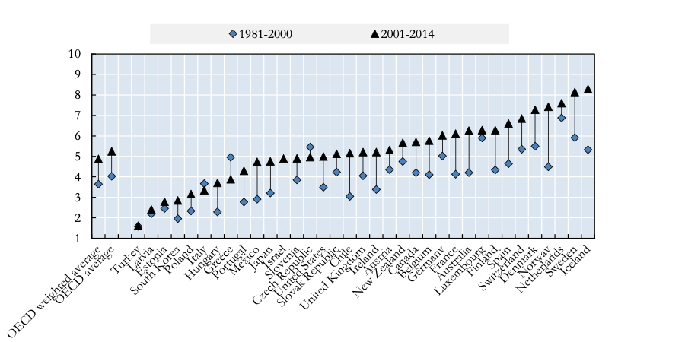

Figuur 3. Evolutie van de acceptatie van homoseksualiteit in OECD landen tussen 1981-2000 en 2001-2014 (Valfort, 2017, 38).

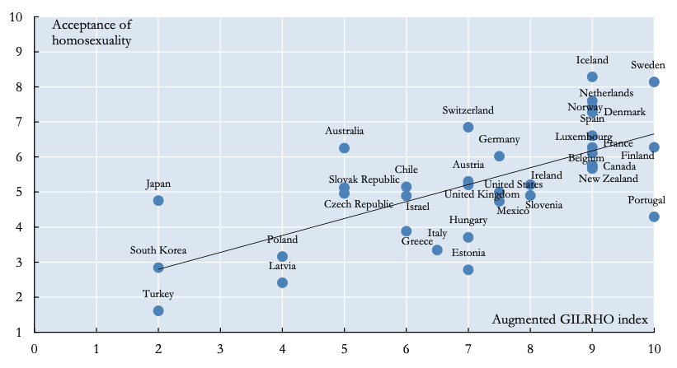

Figuur 4. Acceptatie van homoseksualiteit (2001-2014) en hun plaats op de GILRHO index in 2016 in OECD landen tussen 1981-2000 en 2001-2014 (Valfort, 2017, 55).

Methodologie

Om een antwoord te formuleren op deze onderzoeksvragen bespreken we in wat volgt eerst welke onderzoeken en materialen er reeds voorhanden zijn. We starten met enkele Nederlandse onderzoeken en lesmaterialen. Onze noorderburen voerden immers reeds sinds de eeuwwisseling baanbrekend onderzoek naar de implementatie van queer thema’s in het onderwijs. Dat gezegd zijnde, verbaast het niet langer dat Nederland een stuk beter scoort op de Europese diversiteitsbarometer. Nederland heeft zich, zo zal in het theoretisch kader geïllustreerd worden, in de voorbije decennia als een vooruitstrevende speler getoond wat betreft de implementatie van queer thema’s in het onderwijs. Er werd in de jaren tien van de eenentwintigste eeuw allereerst gefocust op aandacht voor seksuele oriëntatie. Deze aandacht situeerde zich echter vooral in de lessen filosofie, levensbeschouwing, biologie, ethiek en burgerschap (Bron, Lodeweges & Volkering, 2014, 8). Sinds 2012 werden zowel het primair als voortgezet onderwijs verplicht om aandacht te besteden aan seksualiteit en seksuele diversiteit: “De wijziging is breed geformuleerd: leerlingen moeten leren om ‘respectvol om te gaan met seksualiteit en met diversiteit binnen de samenleving, waaronder seksuele diversiteit’” (Dankmeijer & Bron, 2014, 2).

In het Zuiden van de Lage landen kwam de verandering trager op gang. Net als Nederland, besliste het Vlaams Ministerie van Onderwijs en Vorming in 2012 dat scholen de aandacht moeten vestigen op een LGBTQ+ beleid (Vlaamse Overheid). Uit de rapporten van de Vlaamse onderwijsinspectie blijkt echter dat er de afgelopen jaren weinig specifieke aandacht uitging naar de behandeling van seksualiteit en seksuele diversiteit in scholen. Het referentiekader voor kwaliteitsvol onderwijs (2017) vermeldt wel het streven naar een focus op seksuele oriëntatie ten aanzien van meer implementatie van diversiteit in het onderwijs (50;56). Dat gegeven werd in 2019 op secundaire scholen aan de tand gevoeld door de onderwijsinspectie. De resultaten waren positief aangezien er daarbij gefocust werd op talige en culturele diversiteit (fig. 7), zoals in de eerdere vermelde beleidsnota van minister Weyts (Vlaams Ministerie van Onderwijs en Vorming, 2019, 50). De Vlaamse definitie van diversiteit in het onderwijs blijkt bijgevolg erg nauw. Het mag dan ook niet verbazen dat België en Vlaanderen in bovenvermelde internationale peilingen minder goed scoren op vlak van tolerantie naar en de acceptatie van holebiseksualiteit (fig.3-6). Opnieuw blijkt dat theorie en praktijk, respectievelijk overheidscijfers op basis van wetten en regels enerzijds en bevolkingsbevragingen anderzijds, ver uit elkaar liggen.

De eerder omschreven tweeledige onderzoeksvraag, “Hoe kunnen we (nog) meer aandacht besteden aan diversiteit in de didactiek van het onderwijs? (1) En hoe kunnen we ervoor zorgen dat de implementatie van diversiteit breder gedragen wordt? (2)”, vertrekt vanuit de status quo: de positie van wetgeving, onderzoek en didactisch materiaal ten aanzien van LGBTQ+ onderwerpen in het onderwijs. Nederland wordt als voorloper besproken, Vlaanderen als navolger. Vanuit de eerste onderzoeksvraag naar het vergroten van de didactische aandacht voor diversiteit (1) wordt daarbij aanvullend onderzocht wat een leerkracht binnen de concrete chronotoop van de klas kan doen. Voor het beantwoorden van de tweede onderzoeksvraag naar de abstractere inbedding van diversiteit (2), zowel op schoolniveau als op regionaal beleidsniveau, wordt te rade gegaan bij de dragers van beleidsvoerend vermogen in scholen en (in een latere fase ook) de politiek. De derde focus binnen deze masterthesis, het bevragen van het persoonlijk aandeel in het vergroten van holebitolerantie als homoseksuele man, leerkracht Nederlands en theaterwetenschapper (3), wordt uitgewerkt aan de hand van de creatie van lesmateriaal (MASTERPROEF Deel B: Praktijkcomponent) dat impliciet met queer onderwerpen aan de slag gaat.
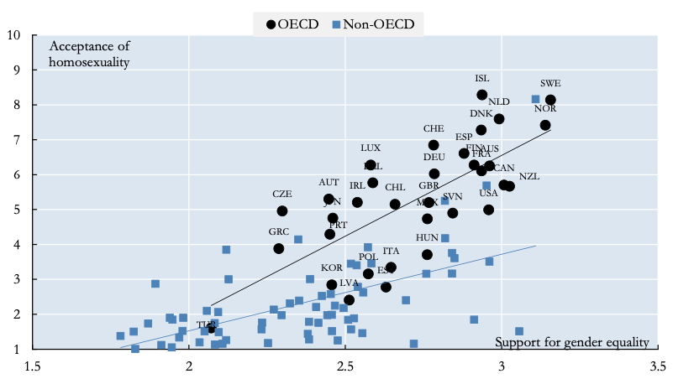

Figuur 5. Acceptatie van homoseksualiteit en gendergelijkheid, 2001-2014 (Valfort, 2017, 22).

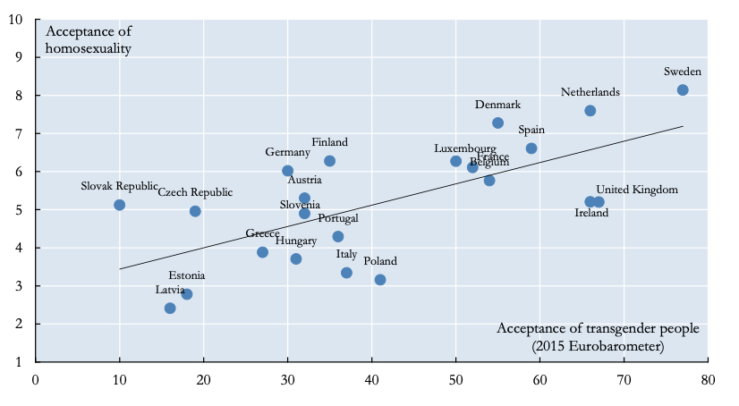

Figuur 6. Acceptatie van homoseksualiteit (2001-2014) en acceptatie van transgender personen gebaseerd op de Eurobarometer van 2015 in OECD landen (Valfort, 2017, 46).

Theoretisch kader

Nederland

De vroegtijdige Nederlandse onderzoeken benaderden reeds verschillende uitgangspunten: de aanpak van seksuele diversiteit op scholen (Receptenboek homoseksualiteit, 2005), de veiligheid voor LGBTQ+ leerkrachten (Enabling Safety for Lesbigay Teachers, 2005), het welzijn van LGBTQ+ leerlingen (De roze draad in veiligheid op school, 2008), en handleidingen en methodieken om het onderwerp bespreekbaar te maken in de lessen. Dubbel Divers: Routeplanner voor het omgaan met seksuele diversiteit en cultuurverschillen in onderwijs en hulpverlening (Belling et al., 2004) biedt bijvoorbeeld werkvormen en handleidingen om als docent of leerlingenbegeleider aan de slag te gaan met coming outs, identiteit, seksuele diversiteit en leefstijlen van leerlingen. Deze map focust niet alleen op leerlingenbegeleiding aan de hand van ‘routeplanners’ maar ook op concrete klastips om het schoolklimaat voor LGBTQ+ leerlingen te optimaliseren (23).

Vaak werden deze onderzoeksresultaten tevens gekoppeld aan de uitwerking van specifieke materialen. De voorbije twintig jaar zijn er dan ook enorm veel Nederlandse didactische middelen over queer thema’s op de markt gekomen. Enkele voorbeelden: Leefvormen (2003), theatervoorstelling AanZ (2004), Jonas & Jasper (2004), Astrid en Tuana (2005), Boys R Us (2008), Gelijk = Gelijk? (2008), Homo in de klas (2009), Respect 2 get = 2 give (2009), Omgaan met taboes (2009), Can you fix it? (sinds 2010), Living Loving (2011), Relaties en seksualiteit (2011), de documentaire Help! Een homo in de klas! (2011), Homo LesBi op school (2011), de kortfilm Ruben (2012), Voice out! (2012), Rainbow (2012), Lovebuzz (2012), Lang Leve de Liefde (sinds 2012), What’s up?! (2013), Gay in de stad (2013), de kortfilm It’s up to you (2013), en Astronaut (2018).

In een overzichtelijke analyse en evaluatie van de meeste van bovenvermelde materialen tot 2013 plaatst Ezerink (2013) enkele vraagtekens. Zo zou de effectiviteit van de didactische middelen moeilijk te voorspellen zijn (22) en blijven sommige handreikingen te zeer aan de oppervlakte waardoor een zekere curriculumgebonden vrijblijvendheid de kop op steekt (35). De focus is vaak te negatief doordat holebiseksualiteit als ‘andere geaardheid’ naar voren wordt geschoven (42; 80). Bovendien zijn verschillende materialen niet consequent en niet inclusief wat betreft het volledige spectrum van LGBTQ+ (47; 66). Dit geldt overigens ook voor België, dat in de Europese peilingen ten aanzien van gendergelijkheid (fig. 5) en de acceptatie van transgender personen (fig. 6) middelmatig scoort. De bemerking die in het Nederlands rapport echter het vaakst terugkeert, is dat de sociale inbedding tekortschiet: de nood aan voorlichting en sensibilisering wordt te weinig benut om te duiden dat vooroordelen lijden tot sociale isolatie en discriminatie (72).

De Nederlandse onderwijsinspectie komt tot dezelfde opmerkingen in haar rapport uit 2016: “Het aanbod is niet verankerd in het curriculum en niet georganiseerd vanuit doorlopende lijnen, waarin de aandacht die het onderwerp op verschillende momenten en plaatsen in het curriculum krijgt, is afgestemd. Het aanbod bestaat vaak uit losse lessen, die daar apart voor worden gegeven en weinig verbinding hebben met het overige onderwijs, of blijft geïsoleerd binnen de momenten uit de lesmethode. Al met al komt het onderwerp vaak slechts beperkt aan bod. Naast aandacht vanuit de methode of in aparte lessen, wordt gebruik gemaakt van projecten, gastlessen en materiaal van buiten. Ook incidenten of gebeurtenissen uit de actualiteit zijn reden aandacht aan het onderwerp te geven” (9). Doordat in het voortgezet onderwijs slechts aandacht aan seksuele diversiteit wordt geschonken in specifieke vakken zoals biologie, maatschappijleer of godsdienst, komt een geïntegreerde, bredere benadering weinig voor (25). Dit heeft als resultaat dat leerlingen het onderwijs niet altijd als zodanig herkennen of relevant vinden (27).

Dat zou mede aan de aanpak van de bovenvermelde methodieken kunnen liggen. Deze gaan veelal expliciet te werk gaan aan de hand van dialogische gesprekstechnieken. Met expliciet bedoelen we dat de focus voornamelijk ligt op het bespreekbaar maken van seksuele oriëntatie en seksuele diversiteit. Dit gebeurt bovendien vooral in de vakken godsdienst, filosofie, levensbeschouwing, biologie, en ethiek en burgerschap (Bron, Lodeweges & Volkering, 2014, 8). Uit vele onderzoeken blijkt dat dergelijke gespreksvorm wel degelijk doeltreffend is: “klasdiscussies rondom controversiële onderwerpen werden genoemd als mogelijkheid om leerlingen bekend te maken met meerdere perspectieven. Deze lokken docenten bijvoorbeeld uit door leerlingen hete hangijzers uit de krant te laten lezen of met hen in gesprek te gaan over gevoelige onderwerpen binnen de leerstof” (Theeuwes et al., 2019, 228). Een effectmeting van de lespakketten van SchoolsOUT toonde overigens aan dat de expliciete aanpak van het thema holebiseksualiteit effectief is en zonder twijfel bijdraagt tot een meer inclusief schoolklimaat (SchoolsOUT, 2013, 39).

Toch is een kanttekening vereist. Het boek Leraren opleiden in een superdiverse samenleving stelt zo dat leerkrachten wat betreft multiculturaliteit en superdiversiteit voor een uitdaging staan: “Zowel de ontwikkeling van een algemene ondersteunende attitude als het verwerven van competenties rond het ontwerpen van concrete vormen van aanpak binnen de klas om met diversiteit om te leren gaan, zijn hierbij prioritair” (Smits et al., 2019, 127). Ook uit onderzoek naar de effectiviteit van zogenoemde dialoogbijeenkomsten blijkt dat enkele randvoorwaarden het succes van een expliciet gesprek over controversiële onderwerpen bepalen: de algemene en positieve sociale norm, de aanwezigheid van een gezamenlijk doel, de ongedwongen deelname, het voorkomen van intergroup anxiety, het behoeden voor afleiding, de bereidheid tot kennisvergroting, het verhinderen van subtyping, en het stimuleren van empathie.” (Taouanza et al., 2016, 18). Vooral empathie is belangrijk omdat het een altruïstische motivatie kan opwekken die het verbeteren van het welzijn van de ander centraal stelt (32).

Het stimuleren van empathie ten aanzien van homoseksualiteit aan de hand van expliciete klasgesprekken is echter niet vanzelfsprekend. Dat blijkt onder andere uit een studie van het Nederlands Sociaal en Cultureel Planbureau (2014) naar het invoeren van gevoelige onderwerpen rond seksuele en genderdiversiteit in klassen: “Met name jongens en leerlingen met een migratieachtergrond hielden zich vaker afzijdig tijdens deze activiteiten. Het is belangrijk om manieren te vinden om deze groepen meer bij dergelijke lessen te betrekken, aangezien het ook vaak deze scholieren zijn die de meeste moeite hebben met LHBT’s” (119). In een superdiverse klascontext, of wanneer de school- of klaspopulatie erg geconcentreerd en daardoor meer dan gemiddeld homonegatief is, blijkt de dialoogvorm nog moeilijker ingang te vinden, aldus Boersma, Bucx en Keuzenkamp: De effectmeting naar het gebruik van het lespakket Homo in de klas in de derde klas havo/vwo van het gereformeerd onderwijs toont bijvoorbeeld slechts een relatief klein effect op de stereotiepe beeldvorming van jongeren en helemaal geen toename van empathie als gevolg van de lessen (2019, 43). Bestaat er een alternatief voor het expliciete klasgesprek?

Vandaag wordt materiaal steeds vaker online gedeeld. De meest invloedrijke spelers op de Nederlandse markt wat betreft holebiseksualiteit in het onderwijs anno 2020 lijken Gay & School, EduDivers, en SchoolsOUT. Zij zetten vandaag maximaal in op online lesmaterialen en handreikingen. De focus verschuift daarbij van een gecontesteerde, expliciete aanpak aan de hand van een dialogisch klasgesprek naar een meer impliciete benadering. Zo waarschuwt Gay & School voor de ‘dialoogmethode’: “Alleen wanneer positieve geluiden over seksuele diversiteit centraal staan, kan een dialoog leiden tot een respectvolle houding ten opzichte van verschillen. Anders kan luisteren naar negatieve meningen de acceptatie juist verminderen” (Gay & School, z.d.). Daarom staat het aansluiten van onderwerpen bij de leef- en denkwereld van de leerlingen en de verspreiding van het thema ‘seksuele diversiteit’ aan de hand van verschillende deelaspecten centraal, evenals een meer geïntegreerde aandacht in het lesprogramma door holebiseksualiteit met andere thema’s te verweven in de hoop het begrip eenvoudiger en meer laagdrempelig te maken (Gay & School, z.d.). EduDivers opteert eenzelfde strategie en ijvert voor vanzelfsprekende aandacht in incidentele lessen gedurende het hele jaar (EduDivers, z.d.).

In Nederland gaan steeds meer stemmen op voor terloopse aandacht en geïntegreerd onderwijs aan de hand van een inclusief, doorlopend curriculum (Schouten & Kluit, 2017, 28). Deze paradigmashift is positief. Allereerst blijkt uit onderzoek van Keuzenkamp (2015, 349) dat homoseksuele jongeren zelf een integratie van aandacht voor homoseksualiteit in het reguliere aanbod opteren: “Opvallend is dat ongeveer een op de zes respondenten de wens uitspreekt dat welk initiatief voor emancipatie er ook wordt ondernomen, dit in ieder geval ertoe moet leiden dat homo-jongeren als ‘normaal’ worden gezien, en niet als ‘bijzonder’ of ‘vreemd’” (203). Daarnaast blijkt de affectieve factor (het stimuleren van empathie voor holebiseksualiteit) meer effect te hebben op het verbeteren van de vooroordelen ten aanzien van holebi-jongeren, dan de cognitieve (het vergroten van de kennis over LGBTQ+ thema’s) (Taouanza et al., 2016, 32). Daarmee bedoelen we allerminst dat er geen aandacht moet zijn voor kennisoverdracht aan de hand van voorlichting, historische, of maatschappelijke vorming. De suggestie luidt slechts dat naast expliciete aandacht en zichtbaarheid aan de hand van ‘roze posters’, ‘GSA’s’, ‘IDAHOT, ‘Queer History Month’ ‘Day of Silence’ en ‘Paarse Vrijdag’ ook structurele aandacht kan geschonken worden aan queer onderwerpen, verweven in de lespraktijk (Visser & Verhagen, 2013, 15-20; Dankmejer & Bron, 2014, 7). Uit onderzoek naar het invoeren van controversiële lessen blijkt tenslotte dat ook leerkrachten een ongedwongen aanpak verkiezen door controversiële onderwerpen eerder te verwerken in een lessenreeks dan er specifiek een vast aantal lesuren rond te debatteren (Smits et al., 2019, 149).

Vlaanderen

Hoewel er minder onderzoeksrapporten voorhanden zijn, is ook de Vlaamse markt uitgebreid wat betreft didactische handreikingen voor de implementatie van queer thema’s in het onderwijs. Zoals in Nederland komt het thema holebiseksualiteit vooral aan bod in de lessen biologie, godsdienst en zedenleer, en cultuur- en gedragswetenschappen (çavaria, 2009, 15). Enkele van de meer bekende materialen en methodieken focussen ook vooral op de expliciete aanpak van het thema, zo toont een, allerminst exhaustieve, greep uit het assortiment: Tussen de lakens (sinds 2001), Trotter @nders (2002), Maarten heeft twee mama’s (2005), Shalimar (2007), Goede Minnaars (2007), Vreemde eend in de bijt (2008), Speels met homoheterobi (2008), Bank Vooruit! (2009), 1001 liefdes (2011), Crush (2013) Er was eens… een regenboog (2013), #SoWhat?! The gayme (2015), Buiten de lijnen (2016), de theatervoorstelling OUT! (2016), de Call It Hate werkbundel (2017), Het huis van Lou (2017), 103 vragen over jongeren en seks (2018), …

De brochure Holebi- en transgenderbeleid in Vlaanderen: Een inleiding van toenmalig minister van Gelijke Kansen, Pascal Smet (sp.a), biedt een overzicht van de status inzake het gelijkekansenbeleid betreffende holebiseksualiteit in 2010. De bundel haalt onder andere Alles wat je altijd al wilde weten over holebi’s (2010), Gender in de blender (2009), en de tolero-campagne (2008) als educatieve projecten aan. Met oog voor de verschillende socialisatieprocessen die jongeren doorlopen, trachtte de Vlaamse overheid het afgelopen decennium reeds een beleid op te zetten dat ervoor zorgt dat de maatschappij ontdaan wordt van stereotiepe beeldvorming die uitmondt in ongelijke kansen (2010, 25). De schoolomgeving speelt daarbij een cruciale rol: “Het domein onderwijs heeft belang bij een genderbril en moet aandacht hebben voor het holebi- en transthema. De school is een ideale plek om kinderen of jongeren vertrouwd te maken met niet-stereotiep gendergedrag. Spel, boeken, teksten en discussies zijn hiervoor bruikbare methodieken” (19).

Voor Vlaanderen zijn de belangrijkste aanbieders van onderwijsmateriaal çavaria, Sensoa, en School uit de kast. Hoewel bovenstaande lijst van didactische methodes aantoont dat er ook de voorbije jaren veel educatief materiaal bijkwam, zijn de resultaten uit bevragingen over het onderwijs niet rooskleurig. De Vlaamse LGBT + schoolklimaat Enquête (2016-2017) vermeldt dat bijna twee derde (62,5 %) van de ondervraagde Vlaamse scholieren aangeeft dat er in de les geen aandacht wordt besteed aan queer thema’s (fig. 8) (2017a, 25). In scholen waar er wel sprake is van een inclusief curriculum stijgt het welbevinden van LGBTQ+ leerlingen nochtans explosief (fig. 9) (çavaria, 2017b, 12). Wanneer deze leerlingen zich geaccepteerd voelen, stijgt niet alleen hun gevoel erbij te horen maar presteren ze ook beter en spijbelen ze minder (çavaria, 2017a, 31). Aandacht voor queer onderwerpen in het onderwijs blijkt daarenboven niet enkel essentieel voor het welbevinden van LGBTQ+ personen zelf, maar ook voor de heteronormatieve omgeving (Aerts et al., 2012, 106). Dezelfde bevindingen werden met betrekking tot (school)welbevinden en tolerantie eerder opgetekend door Elchardus et al. (1998).

De indicatie van de geringe aandacht voor queer onderwerpen in bovenstaande leerlingenbevraging versterkt de vraag naar onderzoek wat betreft lesmaterialen en hetgeen leerlingen onderwezen krijgen. Immers komen de meeste holebinegatieve attitudes voort uit stereotiepe beeldvorming op basis van traditionele genderrollen (Aerts et al., 2014a, 378). Recent Vlaams onderzoek focust echter minder op de aanwezigheid en effectiviteit van materialen dan Nederland. Unia uit dat er naar LGBTQ+ leerlingen in het algemeen nog bijzonder weinig onderzoek is verricht (2018, 44). De aandacht van de Vlaamse onderzoeken die de afgelopen jaren werden gevoerd, gaat vooral uit naar welbevinden, het gevoel erbij te horen en de mentale gezondheid van holebi-jongeren.
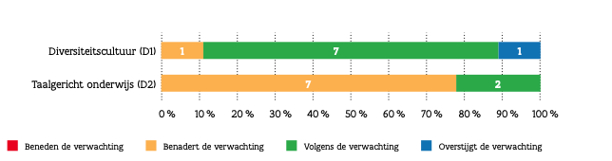

Figuur 7. Omgaan met diversiteit in het voltijds secundair onderwijs tijdens doorlichtingen zonder juridische consequentie (2017-2018) (Vlaams Ministerie van Onderwijs en Vorming, 2019, 50).

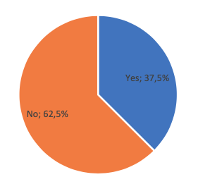
Figuur 8. Percentage van LGBT leerlingen dat aangeeft positieve dingen te hebben geleerd over LGBT-onderwerpen in het lesprogramma (çavaria, 2017a, 25).

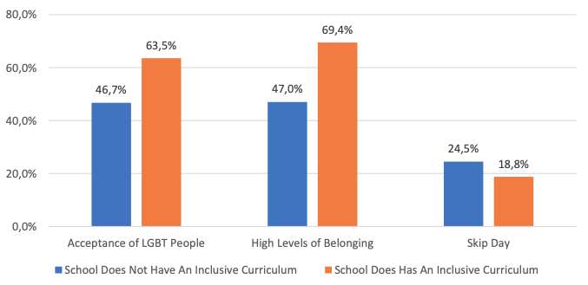

Figuur 9. De invloed van een inclusief curriculum op de ervaring van LGBT leerlingen (çavaria, 2017a, 31).
Over het algemeen zijn de cijfers vrij positief. België is, zoals reeds geduid, een betrekkelijk holebivriendelijk land, wat onder andere weerspiegeld wordt in de legale gelijkschakeling van holebi’s, de antidiscriminatiewet en het recht op huwelijk en abortus, alsook in de gemiddelde score vanuit Europees perspectief (Borghs & Eeckhout, 2009). Daarenboven is het sociale klimaat in België de laatste tien jaar aanzienlijk verbeterd, waarbij afkeuring van holebiseksualiteit sterk is afgenomen (Meeusen & Hooghe, 2013).

Een van de belangrijkste bevindingen uit recente onderzoeken van de Gentse onderzoekgroep rond Saskia Aerts, Alexis Dewaele, Nele Cox en Mieke Van Houtte is dat holebinegativiteit zich het meest voordoet in het technisch en beroepsonderwijs (Aerts et al., 2014a, 377). Hier zou sprake kunnen zijn van een neerwaartse spiraal aangezien deze leerlingen zelf vaak worden gestigmatiseerd en daardoor zelf minder tolerant zijn (380-381). Daarnaast blijkt uit hetzelfde onderzoek dat religieuze leerlingen minder tolerant zijn dan hun niet religieuze klasgenoten (378). Een bijzonder interessante studie van dezelfde onderzoeksgroep wijst op de precariteit van holebiseksuele meisjes. Vooral biseksuele meisjes zijn een bijzonder kwetsbare groep maar ook lesbische leerlingen hebben het gevoel er minder bij te horen op scholen dan heteroseksuele meisjes. Bij jongens wordt daarentegen geen significant verschil waargenomen (Aerts et al., 2012, 103).

Een vervolgstudie vult daarbij aan dat holebiseksuele meisjes vaker falen dan heteroseksuele leerlingen. Maar hoewel bijna elke studie die het welbevinden van holebi- en heteroseksuele jongeren vergelijkt, aantoont dat holebi’s een lager welbevinden en meer psychologische spanning ervaren dan heteroseksuele leeftijdsgenoten, wijzen deze resultaten niet op een eenduidige correlatie tussen de onvoldoendes en het welbevinden of de graad van seksuele identificatie van de holebimeisjes op hun scholen (Needham et al., 2004; Bos et al., 2008; Aerts et al., 2014b, 73). Opnieuw gaat dit niet op voor de mannelijke leerlingen. Het risico op een B- of C-attest is bij holebiseksuele jongens zelfs lager in vergelijking met hun heteroseksuele klasgenoten (Aerts et al., 2014b, 73). Dat holebi-jongens zich niet minder goed thuis voelen en niet minder gemotiveerd zijn dan heteroseksuele jongens, betekent echter niet dat ze vrij van zorgen zijn. Ze ervaren de schoolomgeving immers vaker dan holebimeisjes als holebinegatief (Dewaele et al., 2009). Dat ze het minder aan hun hart laten komen, kan mogelijk verklaard worden doordat ze beter scoren op het inzetten van ‘coping strategies’ (Aerts et al., 2013, 111).

Bovenstaande bevindingen suggereren dat België op de goede weg is wat betreft het optimaliseren van de leef- en leeromgeving voor holebileerlingen. Verder onderzoek naar het schoolklimaat voor het brede LGBTQ+ spectrum is echter essentieel. Samen met holebi-jongeren kunnen zij (TQ+ - groep) immers nog steeds als een ‘verborgen populatie’ worden beschouwd in het onderwijs omdat er geen demografische cijfers voorhanden zijn over deze groep. Dit wordt nog versterkt doordat jongeren meestal niet meteen uit de kast (durven) komen en hun seksuele oriëntatie en genderidentiteit op school verbergen. Op die manier komen exclusie en heteronormativiteit nog steeds erg vaak voor in scholen (Dewaele et al., 2009; Cox et al., 2010; Unia, 2018, 37).

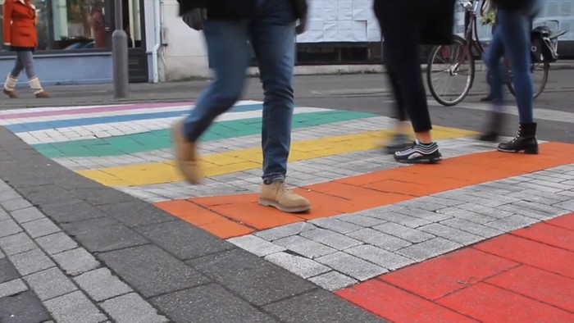

Figuur 10. Beeld uit de minidocumentaire Homo Universalis: Leerkracht en homo, wat nu?! (Moors & Nellis, 2020).

Figuur 11. Beeld uit de minidocumentaire Homo Universalis: Leerkracht en homo, wat nu?! (Moors & Nellis, 2020).

De heteronormatieve schoolcontext houdt bovendien bestaande gendernormen en stereotypen ten aanzien van LGBTQ+ personen levende. Dat blijkt uit de geringe en vooral weinig inclusieve aandacht die in didactische materialen uitgaat naar seksuele diversiteit (çavaria 2017a; 2017b). Ondanks de veelheid aan initiatieven, zoals de vele, eerder vermelde voorbeelden van pedagogische tools aangeven, schieten educatieve pakketten vaak tekort door hun projectmatige en ad hoc karakter, wat we ook zagen bij de Nederlandse materialen (Unia, 2018, 38). Daarnaast verdienen leerkrachten ook meer ondersteuning, voorlichting en bijscholing. Hoewel hun attitudes ten aanzien van LGBTQ+ thema’s erg tolerant blijken, weten ze vaak immers niet hoe ze in de klas kunnen omgaan met onderwerpen rond gender, seksuele oriëntatie en genderidentiteit. Wel heerst er een ruime consensus over de nood aan implicatie van dergelijke thema’s (38).

In het licht van bovenstaande problematiek rond de aanpak in de les, peilde een pilotstudie in documentairevorm, Homo Universalis: Leerkracht en homo, wat nu?! (Moors & Nellis, 2020), voorafgaand aan deze masterthesis reeds naar de rol van leerkrachten met betrekking tot de implementatie van queer onderwerpen in lessen. Een summiere bevraging, allerminst exhaustief maar functionerend als indicator voor verder onderzoek, bevroeg homoseksuele leerkrachten over hun gewenste manier van aanpak. Uit de exploratieve documentaire viel allereerst op dat nergens sprake is van een eenduidig beleid rond homoseksualiteit. Wel heerst er vaak een verhoogde gevoeligheid voor het thema. Het schoolklimaat, collega’s die de rol van ally opnemen en een ondersteunende directie, lijkt ook een belangrijke indicator van veiligheid en acceptatie op school. Wat betreft de aanpak heerst er wat onenigheid: sommige leerkrachten zweren bij expliciete klasgesprekken, open communicatie en themadagen terwijl anderen liever meer impliciet te werk gaan door queer onderwerpen terloops in de lesinhoud te stoppen (Moors & Nellis, 2020).

De uitkomsten van de bevraging van homoseksuele lesgevers in de minidocumentaire komen overeen met de aanbevelingen van (inter)nationale gelijkekansenorganisaties Unia (2018) en ECRI (2014; 2020). ECRI gaf België in haar rapport van 2014 reeds de raad een actieplan op te stellen tegen homo- en transfobie in scholen. Hoewel het rapport van 2020 aangeeft dat verschillende schoolprojecten gelijkheid promoten en racisme en homo- en transfobie tegengaan, blijken dergelijke initiatieven sporadisch, vrijblijvend en te sterk afhankelijk van de welwillendheid van het schoolteam of externe maatschappelijke actoren (12). Ook in België en Vlaanderen lijkt de tijd dus aangebroken voor een globale, structurele en vooral verankerde benadering die breed gedragen wordt: “Die aanpak moet alle facetten van het onderwijs beslaan: alle niveaus (van de kleuterklas tot de universitaire aula’s) en alle actoren (onderwijzend, pedagogisch en ondersteunend personeel, de docenten en inrichters van lerarenopleidingen)” (Unia, 2018, 38). In wat volgt, doe ik daarom een voorstel tot een contemporaine benadering van queer thema’s in het secundair onderwijs aan de hand van zowel een persoonlijk actieplan voor de impliciete werkwijze van leerkrachten Nederlands als een expliciet (verplicht) Vlaams diversiteitsbeleid in scholen.

Projectontwikkeling

De negatieve schoolervaring van LGBTQ+ leerlingen kent verschillende oorzaken: het vaak horen van LGBTQ+ negatief taalgebruik, het vaak niet ingrijpen van leerkrachten op negatief taalgebruik, gepest worden (fysiek en mentaal), en weinig zichtbaarheid van LGBTQ+ thema’s in lessen. De gevolgen hiervan zijn niet te onderschatten. Zo blijken LGBTQ+ leerlingen vaker afwezig, proberen ze bepaalde ruimtes binnen de school te vermijden en voelen ze zich vaker onveilig (çavaria, 2017b, 14).

Aandacht voor seksualiteit en seksuele diversiteit is sinds enkele jaren opgenomen in de Vlaamse vakoverschrijdende eindtermen (VOET) (Sensoa, 2019). De Raad van Europa uit echter bezorgdheden over de vrijblijvendheid van de praktische inzetbaarheid van de didactische materialen: “the decision to discuss sexual and gender diversity is often left to the discretion of individual schools or teachers” (37, 2018). Dit terwijl duidelijk wordt aangeraden om seksuele identificatie voor LGBTQ+ leerlingen te bevorderen in alle vakken: “Identify and use appropriate entry points in curricula to help students understand issues related to sexual orientation and gender identity in a way that is age-appropriate and culturally sensitive, for example, through citizenship, human rights or civics, history and politics, language, literature and art, and health, personal and sexuality education” (UNESCO, 2016, 125).

Een inclusief curriculum vertrekt bij de leerkracht zelf. Dat wees ook het eerder vermelde onderzoek van Elchardus et al. aan met betrekking tot de voorbeeldfunctie van de leerkracht en het ‘verborgen curriculum’ (1998, 35). Hij, zij of hen kan immers queer accenten toevoegen aan lessen of het desbetreffende vak. Deze masterscriptie focust daarbij, anders dan voorgaand onderzoek en methodieken, niet op vaardigheden voor tolerantie en respect, gedragsverandering of het omgaan met negatieve reacties. Over deze aspecten van het lesgeven over queer onderwerpen is immers reeds veel geschreven: het behoort tot het creëren van een veilig en inclusief klasklimaat voor alle leerlingen aan de hand van duidelijke, algemene afspraken (Dankmeijer en Bron, 2014; Dankmeijer, 2017; Felten & Vijlbrief, 2018, 22). De aandacht in dit betoog gaat uit naar de praktische inzetbaarheid van deze thema’s aan de hand van een structurele, impliciete, geïntegreerde aanpak. Vanuit een persoonlijke positie als homoseksuele man, leerkracht Nederlands en theaterwetenschapper wordt in de praktijkcomponent van deze thesis bovendien didactisch materiaal uitgewerkt dat geïntegreerd met holebiseksualiteit aan de slag gaat.

De taalvakken worden door UNESCO getipt als tools om aan de hand van kunst over diversiteit te leren (2016, 89). Theater- en filmdidactiek blijken uiterst effectief (Felten & Vijlbrief, 2018, 20-22). Meer nog, theater- en filmvertoningen in educatieve context blijken het meest kansrijk voor het verhogen van tolerantie ten aanzien van queer thema’s (Felten et al., 2015, 61). Theater en film wekken namelijk empathie op bij de toeschouwer waardoor deze meeleeft met de personages. Recent onderzoek toont aan dat het inleven in een LGBTQ+ persoon vooroordelen kan verminderen (Batson & Ahmad, 2009; Todd & Galinksy, 2014; Tompkins, 2015). Doordat de toeschouwer zich verliest in het verhaal, is hij, zij of hen ontvankelijker voor het laten varen van vooroordelen dan wanneer men zich ervan bewust is dat wordt getracht stereotiepe beelden te veranderen: “Het bevorderen van empathie lijkt voor elkaar te krijgen wat kennis veel moeilijker voor elkaar krijgt: het negatieve gevoel verminderen dat mensen kunnen hebben ten aanzien van een gehele groep. Het is de vraag wat precies de meerwaarde is van empathie en wat de verschillen zijn met het overdragen van kennis” (Felten et al., 2015, 65).

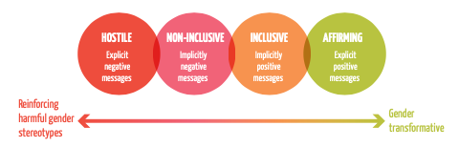

Figuur 12. Vier curriculaprofielen: Het curriculum bevat belangrijke boodschappen omtrent seksuele oriëntatie gendergelijkheid (Unesco, 2016, 85).

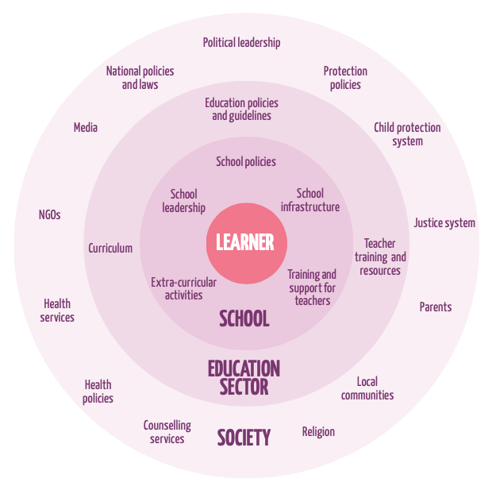

Figuur 13. Homo- en transfobisch geweld indijken: Een omvattend antwoord betreft de hele onderwijsgemeenschap (Unesco, 2016, 67).

De meerwaarde van theater- en filmlessen gaat uit van de impliciete benadering: “Idealiter hebben de deelnemers niet het idee dat ze voorgelicht worden over LHBTI, maar kijken ze voor hun gevoel gewoon naar een goede film, tv-serie, theaterstuk of lezen ze een mooi boek” (Felten & Vijlbrief, 2018, 23). Immers, zoals reeds eerder werd geduid, is allerminst bewezen dat een expliciete aanpak daadwerkelijk werkt. Integendeel: “Veel mensen denken dat "voorlichting geven" de meest effectieve manier is om LHBTI-emancipatie op scholen te bereiken. In de praktijk blijkt dat echter niet het geval te zijn. Zelfs de meest effectieve lespakketten bereiken over het algemeen een maximaal effect van circa 15% gedragsverandering. Dat geldt doorgaans niet voor LHBTI-lespakketten of gastlessen. Die verhogen wel het niveau van kennis en dragen soms enigszins bij aan een betere houding, maar gedragsverandering is nog niet aangetoond” (Dankmeijer, 2017, 5). Theater- en filmdidactiek bevat ook enkele algemene strategische kenmerken voor de implementatie van queer onderwerpen in het onderwijs: het sluit aan bij de leefwereld van leerlingen, heeft oog voor discriminatie maar laat holebinegativiteit niet overheersen (Felten & Vijlbrief, 2018, 23), het creëert overheersend positieve associaties (26), en het is ingebed in de leerstof en dus intersectioneel (52). Een goede aanpak blijft daarbij echter essentieel. Zo is een goede opbouw, van cold naar hot topics, aangeraden alsook het voorzien van voldoende tijd en verdieping door de films en voorstellingen effectief in het curriculum in te bedden (53).

Een goede inbedding van het queer onderwerp, zonder het al te speciaal te maken, en aan de hand van structurele aandacht, is dus vereist: “Elke indruk dat seksuele diversiteit niet ‘apart’ is omdat het alleen aan de orde komt als los lesje over homoseksualiteit, helpt het bevorderen dat het gewoner wordt” (Dankmeijer & Bron, 2014, 15). Door het thema te integreren binnen een leerlijn van bredere onderwerpen, en door het af en toe te laten terugkomen, aanhakend op de actualiteit, gaan leerlingen het als meer vanzelfsprekend ervaren (21). Wederom luidt het belang van een doorlopende leerlijn en een inclusief curriculum (Dankmeijer, 2017, 11). Er bestaat immers niet zoiets als een ‘neutraal’ curriculum (fig. 12). De belangrijkste factoren voor het hanteren van een effectief en bekrachtigend curriculum kunnen in vijf lerarenkenmerken worden samengevat: zorg voor de juiste inbedding (implementering zorgt voor normalisering) (1), wees zelf geïnformeerd (2), hanteer een positieve en open, maar kritische attitude (3), ga taboes niet uit de weg (4), stimuleer dialoog en debat (5) (UNESCO, 2016, 86).

Het slagen van de impliciete aandacht voor LGBTQ+ onderwerpen in de lessen impliceert paradoxaal genoeg een expliciet beleid. Dit komt allereerst neer op een gedragen schoolbenadering of whole school approach (fig. 13) (UNESCO, 2016, 64). Het implementeren van diversiteit in het onderwijs komt aan op gedeeld leiderschap: een structurele benadering van het probleem door het volledige schoolteam (Dankmeijer, 2017, 23). De specifieke uitwerking van een expliciet (verplicht) Vlaams diversiteitsbeleid voor scholen reikt ver buiten de grenzen van deze verhandeling. Bovendien is dergelijke onderneming best uniek in aanpak en dus voor elke school anders (UNESCO, 2016, 66). We proberen wel een poging om de weg naar een (verplicht) Vlaams diversiteitsbeleid in scholen te plaveien aan de hand van een concreet tienpuntenplan voor scholen en individuele leerkrachten in het bijzonder. Dit plan kent een bepaalde chronologie en is in zekere mate hiërarchisch gestructureerd van leerling tot leraar, tot school en ten slotte tot het betrekken van de overheid.

Zoals reeds vermeld, vinden de eerste stappen plaats op het relationele niveau tussen klas en leerkracht. Uit het voorgaande blijkt dat wanneer leerkrachten zorgen voor inbedding (1), zelf voldoende geïnformeerd zijn (2), een positieve en open doch kritische houding aannemen (3), taboes niet vermijden (4) en de discussie promoten (5), de weg vrij is om met queer onderwerpen aan de slag te gaan in de les. Daarnaast is het echter eveneens belangrijk dat scholen een expliciet beleid ontwerpen rond diversiteit. Op die manier wordt immers niet alleen bottom-up maar ook top-down gewerkt: dit omvat zowel ruimte voor LGBTQ+ onderwerpen in de les, maar ook aandacht voor de globale schoolaanpak. Bovendien betreft dit diversiteitsbeleid niet enkel LGBTQ+ maar de gehele superdiverse samenleving. De nadruk ligt dus zeker niet op de nood voor een geïsoleerd holebi- en transgenderbeleid op scholen (Dankmeijer, 2017, 30). Een beleid dat uitgaat van holebi-jongeren als louter gestigmatiseerde groep is namelijk gedoemd om te falen, aldus Alexis Dewaele: “Vele holebi-jongeren herkennen zich niet in stereotiepe representaties van holebiseksualiteit en weigeren een slachtofferrol op te nemen. Tegelijkertijd worstelen ze vaak met heteronormen en traditionele genderopvattingen. Een beleid moet daarom vanuit een positieve benadering aangeven welke de uitdagingen voor deze jongeren kunnen zijn en hoe ze zich daartegen kunnen wapenen” (2010, 124).

Voor het optrekken van een gegrond diversiteitsbeleid dat niet alleen een beroep doet op de aanpak van individuele leerkrachten, is echter een gedragen schoolaanpak vereist (2008, Schouten & Dankmeijer, 41; UNESCO, 2016). Directie en leerkrachten moeten aan hetzelfde touw trekken (65), leerkrachten moeten ondersteuning en nascholing krijgen (93), en leerlingen moeten hierin gekend worden (125). Het hele proces kan daarenboven best opgevolgd, gemonitord en regelmatig gemotiveerd worden (66). Scholen worden daarom aangeraden om naast op de aanpak van individuele leerkrachten, ook op schoolniveau te focussen op de implementatie van diversiteit door een expliciet diversiteitsbeleid op te stellen (6), hier (LGBTQ+) leerlingen te betrekken in het maakproces (7), nascholingen te installeren voor leerkrachten (8), een positieve en open, maar kritische groepsdynamiek binnen het schoolteam te garanderen (9), en een diversiteitscoördinator aan te stellen (10). Zowel in de eerste vijf lerarenkenmerken als in de vijf kenmerken op schoolniveau vallen verschillende pijlers van beleidsvoerend vermogen van scholen te herkennen. In wat volgt zoomen we daar nog kort op in om, in het verlengde van het reeds verschillende malen geciteerde onderzoek van Elchardus et al. (1998), aan de tand te voelen op welke manier het ‘verborgen curriculum’ de normen en waarden van leerlingen beïnvloedt. Tot slot zullen we ook de rol van de overheid in dit verhaal betrekken. Om de uitvoering van het tienpuntenplan in goede banen te leiden en ervoor te zorgen dat elke school resoluut kiest voor de diversiteitskaart, sturen we immers aan op het verplichten van een Vlaams diversiteitsbeleid op scholen.

Discussie

Het tienpuntenplan dat vooropgesteld wordt gaat duidelijk uit van een tweedeling. Het eerste deel focust op de chronotoop van de klas: de leerkracht als initiator van een doorlopende leerlijn en een inclusief curriculum (Dankmeijer, 2017, 11). Zorgen voor de juiste inbedding (1), zelf geïnformeerd zijn (2), een positieve en open, maar kritische attitude hanteren (3), taboes niet uit de weg gaan (4), en dialoog en debat stimuleren (5) worden in het plan naar voren geschoven als vijf belangrijke lerarenkenmerken ten aanzien van de implementatie van LGBTQ+ onderwerpen in de klascontext (UNESCO, 2016, 86).

Een Vlaams diversiteitsbeleid in scholen: tienpuntenplan
- Zorg voor voldoende inbedding | Het impliciet en systematisch implementeren van LGBTQ+ thema’s in de lessen zorgt voor een gradueel normaliseringsproces.
- Wees geïnformeerd | Zorg dat je zelf voldoende ingelicht bent over de thema’s waarover je lesgeeft. Dat toont niet alleen blijk van kennis, maar ook van respect.
- Hanteer een positieve en open, maar kritische houding | Stel jezelf open op. Vraag door op de antwoorden van leerlingen en laat hen ook met elkaar in gesprek gaan.
- Stimuleer dialoog en debat | Sta open voor rationele of exploratieve discussies maar hou deze onder controle.
- Ga taboes niet uit de weg | Verzwijg geen onderwerpen omdat het warm onder je schoenen wordt. Een open en veilig klasklimaat moet heikele onderwerpen aan bod laten komen (cf. het idee van multiperspectiviteit).
- Stel een expliciet diversiteitsbeleid op | Schrijf een expliciet en dynamisch beleid uit dat diversiteit in alle mogelijke facetten kadert en benadert.
- Betrek (LGBTQ+) leerlingen bij het opstellen van het beleid | Leerlingen betrekken in de structurele organisatie van een beleidsvoorstel zorgt voor een hoger gevoel van autonomie, betrokkenheid en competentie.
- Installeer nascholingen voor leerkrachten | Het is belangrijk dat leerkrachten en directieleden goed geïnformeerd worden en gewapend zijn om controversiële lesonderwerpen aan te durven gaan.
- Hanteer een positieve en open, maar kritische groepsdynamiek binnen het schoolteam | Niet alleen een positieve houding binnen de klas is essentieel voor het slagen van een diversiteitsbeleid, maar ook een gedragen visie van het hele schoolteam. Het is daarom allereerst belangrijk dat er vertrouwen, respect en samenhorigheid heerst in het schoolteam. Dit kan versterkt worden door op regelmatige basis een overleg of teambuilding te organiseren.
- Stel een diversiteitscoördinator aan | Een diversiteitscoördinator ziet er naar analogie met een zorgcoördinator op toe dat het diversiteitsbeleid wordt nageleefd. Dit impliceert echter niet dat de taken enkel op zijn, haar of hen schouders vallen.

In deze vijf lerarenkenmerken zijn enkele van de acht indicatoren van beleidsvoerend vermogen van scholen te herkennen die door Vanhoof et al. (2010) naar voren worden geschoven: doeltreffende communicatie (a), ondersteunende relaties (b), innovatief vermogen (c), reflectief vermogen (d), responsief vermogen (e), gezamenlijke doelgerichtheid (f), gedeeld leiderschap (g), en geïntegreerd beleid (h).

Een eerste belangrijke pijler betreft doeltreffende communicatie (a). In scholen met een sterk beleidsvoerend vermogen, is er zowel sprake van horizontale (coöperatieve) en verticale (top-down) communicatie, als van formele en informele communicatie (17). Het formele curriculum van de school levert daarbij, zoals eerder opgemerkt, slechts een minimale bijdrage aan de waardevorming van leerlingen terwijl het informele curriculum, de algemene schoolcultuur- en structuur, wel invloed uitoefent (Elchardus et al., 1998, 37). Daarenboven blijkt dat onderwijsexperts zich sceptisch tonen ten aanzien van het effect van projectwerk, waar nochtans veelvuldig wordt op ingezet wat betreft seksualiteit en seksuele diversiteit (Elchardus et al., 1998, 40; Dankmeijer, 2017, 5). Dit stemt overeen met verschillende resultaten uit de geciteerde onderzoeken en de aanbevelingen van de Nederlandse en Vlaamse onderwijsinspecties in bovenstaande literatuurstudie die aansturen op geïntegreerd onderwijs (Visser & Verhagen, 2013, 15-20; Dankmeijer & Bron, 2014, 15; Keuzenkamp 2015, 203; Nederlandse Onderwijsinspectie, 2016; Schouten & Kluit, 2017, 28; Felten & Vijlbrief, 2018, 52; Vlaams Ministerie van Onderwijs en Vorming, 2019, 50). Het inbedden van queer onderwerpen in de dagelijkse lespraktijk (1), de positieve en open, maar kritische houding (3) en het stimuleren van dialoog en debat (4) vallen alvast onder het luik doeltreffende communicatie (a).

Maar als de individuele leerkracht wil slagen in het opzetten van een inclusief curriculum, en dus het tienpuntenplan, is er ook nood aan ondersteunde relaties (b): “Uit onderzoek is gebleken dat docenten in samenwerking een belangrijke bron van leren zien. Leden van het schoolteam kunnen inspiratie putten uit de ervaringen en expertise van anderen” (Vanhoof et al., 2010, 30). De ondersteunende relaties zijn daarenboven uiterst belangrijk voor het innovatief (c), reflectief (d) en responsief (e) vermogen van de individuele leerkracht: “Innovatieve scholen stellen zich open voor nieuwe ideeën en werkwijzen… Niet enkel de consequenties van (een) verandering(en) op school zijn overigens van belang, maar ook het daadwerkelijk ervaren van verandering an sich. In een innovatieve school is de drempel om over problemen te praten voorts laag” (27). Vakleerkrachten die zichzelf en hun didactisch materiaal vernieuwen (c), in vraag stellen (d) en aanpassen aan de interesses, de voorkennis en vooral de leernoden van de leerlingen (e) beantwoorden aan de overige twee criteria van het eerste deel van het tienpuntenplan: jezelf informeren (2) en taboes bespreekbaar maken in plaats van ze uit de weg te gaan (5). Dit zal ervoor zorgen dat alle leerlingen, zowel LGBTQ+ als niet heteroseksuele jongeren, zich meer geaccepteerd voelen en beter presteren (Aerts et al., 2012, 106; çavaria, 2017a, 31).

De volgende punten in het plan focussen op het schoolniveau. Wil een schoolbeleid effectief zijn, werkt men best aan een whole school approach (UNESCO, 2016). Het bovenvermelde innovatief (c), reflectief (d) en responsief (e) vermogen kan doorgetrokken worden naar de verantwoordelijkheid van de hele school. “Onder het reflectief vermogen van scholen verstaan we ook de bereidwilligheid van elk van haar teamleden om de eigen benaderingen en het eigen functioneren in vraag te stellen en te verbeteren. Het gaat om een algemeen kritische, vragende houding ten opzichte van het eigen handelen en om een bereidwilligheid om in dat eigen zowel positieve als negatieve elementen te ontdekken en te analyseren” (Vanhoof et al., 2010, 33). In het verlengde van reflectie (d) ligt interactie (e): “Scholen moeten in relatie treden met hun omgeving en inspelen op de impulsen die vanuit de omgeving op hen afkomen. In die zin vormt een schoolorganisatie een open systeem” (35). Een diversiteitsbeleid dat uitgaat van een positieve benadering van holebiseksualiteit, stereotiepe representaties bevraagt en weert is daarom gewenst.

Om het tienpuntenplan te doen slagen, staat een onderbouwde, gezamenlijke doelgerichtheid (f) voorop: een expliciet beleid (6), en een positieve en open, maar kritische groepsdynamiek binnen het lerarenkorps (9) zijn daarbij onvermijdelijke stappen in het plan. Met een duidelijk en specifiek doel voor ogen, gedragen door een breed deel van het schoolteam verhoogt de kans op slagen. Op scholen waar respect, vertrouwen en samenhorigheid op de werkvloer heerst voelen leerkrachten zich goed en tevreden. Ook dit heeft een positief effect op de houding, waarden en normen van leerlingen (Elchardus et al., 1998, 35). Een belangrijke indicator daarbij is het al dan niet bestaan van gedeeld leiderschap (g) op scholen. Beslissingen die samen genomen worden, zullen makkelijker en beter uitgevoerd worden en hebben meer slagkracht omdat de betrokkenheid van alle teamleden vereist is (Vanhoof et al., 2010, 19). Precies daarom is het aanstellen van een diversiteitscoördinator (10) die erop toeziet dat alle betrokkenen actief meewerken aan een gedragen diversiteitsbeleid een noodzakelijke stap. Uiteraard vergt dat de nodige nascholingen (8), zoals ook blijkt uit de Europese FRA-enquête (2020, 19) opdat leerkrachten en directie voldoende gewapend, voorbereid, en goed geïnformeerd zijn om controversiële lesonderwerpen in de les en daarbuiten aan te halen.

Zoals eerder bleek uit het belang van doeltreffende communicatie (a), is het ook voor het gedeeld leiderschap (g) van belang dat de stem van de leerlingen gehoord wordt (7): “op scholen waar er een hoger percentage leerlingen lid is van een leerlingencomité, hebben de leerlingen een meer liberale houding in ethische kwesties en een hogere graad van schoolwelbevinden” (Elchardus et al., 1998, 35). Daarbij is steeds sprake van wederzijdse beïnvloeding tussen de verschillende indicatoren van het beleidsvoerend vermogen. Als de verschillende pijlers goed op elkaar worden afgestemd, kan er sprake zijn van een geïntegreerd beleid (h) en heeft het bovenstaand plan als opstap naar een expliciet diversiteitsbeleid een grote kans op slagen. Door het in zekere mate chronologische en hiërarchisch gestructureerde tienpuntenplan in te bedden in de context van het beleidsvoerend vermogen op scholen, hoop ik de relevantie ervan te schetsen. Zoals reeds geduid scoort België wat betreft LGBTQ+ rechten met een tweede plaats (fig. 14) op de Rainbow Europe Index op papier erg goed (ILGA EUROPE, 2020a). Deze score wordt, zoals onderstaande grafieken (fig. 15) aantonen, echter vooral bepaald door het bestaan van wettelijke maatregelen, zoals gelijkheid, antidiscriminatie, adoptie of het huwelijk, en admissies, waaronder publieke events zoals de Belgian Pride (ILGA EUROPE, 2020b). Tegen haatmisdrijven en haatzaaien (fig.15) is België minder bestend. Precies daarom blijft de aandacht voor het verbeteren van welzijn van LGBTQ+ personen belangrijk en staat het, ook voor onderwijs, nog op de agenda (Gieghase, 2020; ILGA EUROPE, 2020b).

Het FRA-rapport dat in mei 2020 verscheen, liegt er immers niet om: “Respondents aged 15 to 17 are particularly likely to experience physical or sexual attacks in school. In many cases, the perpetrators are their peers” (41). Aangezien de meeste gevallen van intimidatie op school zelf plaatsvinden, wordt nogmaals duidelijk dat de school en leraren een erg belangrijke rol spelen in het duiden en vermijden van geweld tegen LGBTQ+ jongeren (46). Door een laatste keer uit te zoomen naar het Europees niveau aan de hand van de FRA-enquête, wil ik een weerwoord bieden aan de positieve berichtgeving in de media.
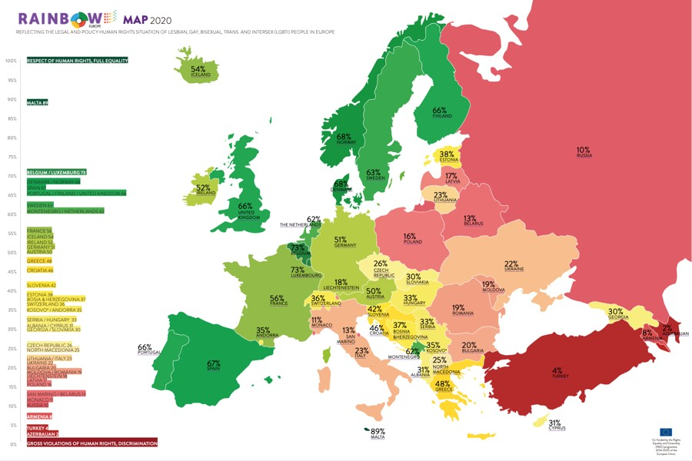
Figuur 14. LGA-Europe Rainbow Map and Index 2020 reveals that once-leading countries in Europe are falling behind in their commitments to equality for LGBTI people (ILGA EUROPE, 2020b).

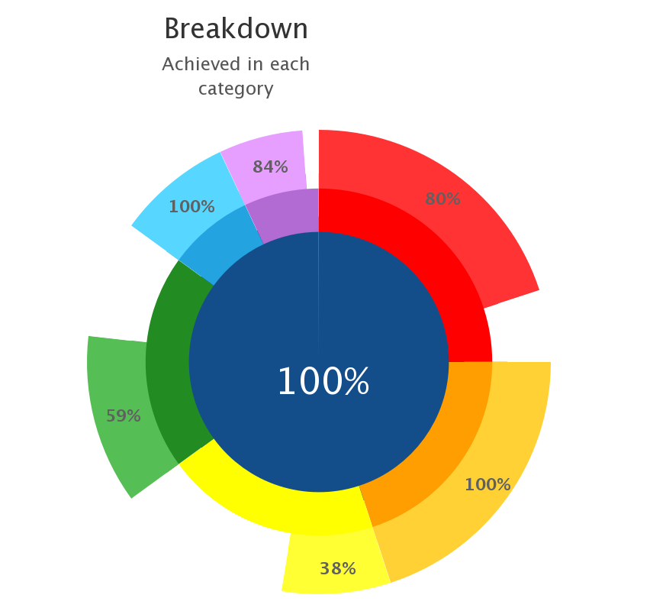

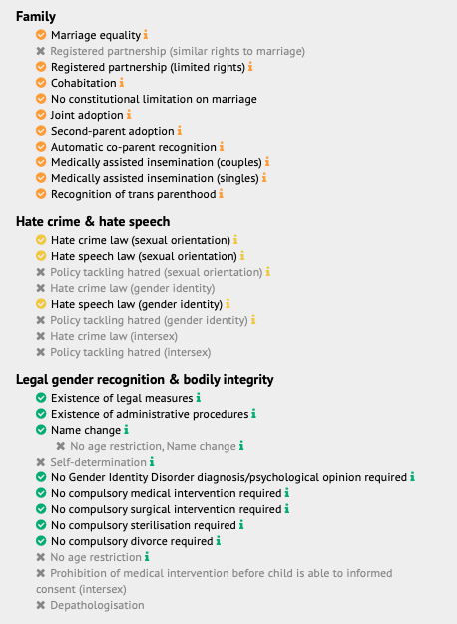 | 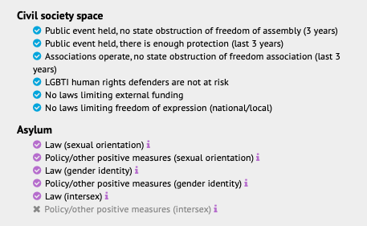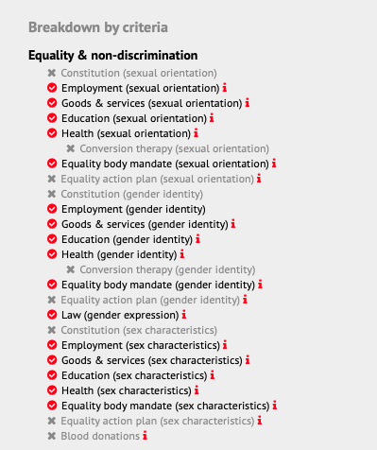
Figuur 15. Annual Review of the Human Rights Situation of Lesbian, Gay, Bisexual, Trans, and Intersex People in Belgium covering the period of January to December 2019 (ILGA EUROPE, 2020b).

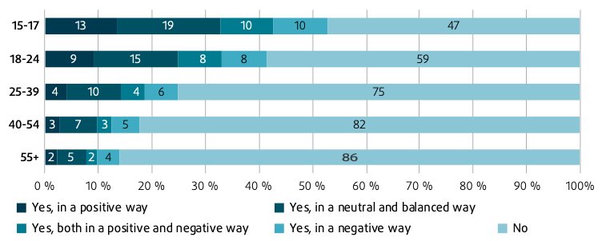

Figuur 16. Respondents who say their school education at some point addressed LGBTI issues, by age group (EU -28, %) (FRA-enquête, 2020, 16).

Figuur 17. Respondents aged 15-17 who are very open, selectively open or who hide LGBTI at school in EU -28, by group (%) (FRA-enquête, 2020, 27).

Dat er reeds veel verbetering is ten opzichte van de vorige decennia, valt niet te ontkennen: jongeren geven aan dat ze steeds vaker gesteund en verdedigd worden op school, leerlingen komen daarnaast sneller uit de kast (fig. 17), en de afgelopen jaren steeg de aandacht voor queer onderwerpen in het onderwijs aanzienlijk (fig. 16) (15). Dat wil echter niet zeggen dat er geen werk meer is. “Stilstaan is eigenlijk achteruitgaan”, stelt Stijn Depoorter van çavaria (in Gieghase, 2020).
Scholen zijn nog steeds geen veilige haven voor holebi-jongeren (FRA-enquête, 2020, 19). Daarenboven geven bovenstaande grafieken aan dat een ruime meerderheid van de tieners en twintigers anno 2020 nog steeds aangeeft dat er geen of slechts negatieve aandacht uitgaat naar LGBTQ+ onderwerpen in de les (fig. 16) en dat slechts negen procent van de jongeren volledig open durft te zijn over zijn/haar/hen geaardheid op school (fig. 17). Het Europese FRA-onderzoek beveelt daarom onder andere bijscholing aan om naar het voorbeeld van good practices op scholen te handelen in alle Europese scholen (19). Daarbij wordt eveneens aangespoord tot een structurele revisie van educatieve curricula en didactische materialen opdat holebiseksualiteit niet langer als psychische stoornis of afwijking zal worden gezien en pesten wordt bestrijd: “This could include the development and implementation of measures, in close cooperation with teachers ands chool administrations, that address bullying of LGBTI students and teachers” (19). Wat betreft de leermiddelen in Vlaandren toont een snelle scan aan dat het onderwerp LGBTQ+ nog te vaak niet of onder de noemer ‘anders’ aan bod komt. Daarom stuurt de FRA-enquête, net als deze masterproef, aan op maatregelen op stuctureel niveau: “The competent education authorities should take into account such findings when designing and implementing anti-bullying strategies and measures in schools and other educational settings” (45).
Als een laatste stadium en in het licht van de aangetoonde relevantie, betrekken we daarom tot slot de Vlaamse regering en de onderwijskoepels om samen nog meer tolerantie op scholen te bereiken. De implementatie van een verplichte aandacht voor seksualiteit en seksuele diversiteit in secundaire scholen door de Vlaamse regering (2012) is immers onvoldoende: “approaches require political leadership and a legal environment that is conductive to the protection of the righs of LGBTI people” (UNESCO, 2016, 72). Daarom werden stappen genomen om de vraag tot het verplichten van een expliciet diversiteitsbeleid op scholen voor te leggen aan Vlaams minister voor Onderwijs, Ben Weyts.

Conclusie

Gezien de coronacrisis van het voorjaar van 2020 wordt het bespreken en behandelen van de vraag tot het verplichten van een diversiteitsbeleid op de Vlaamse scholen uitgesteld. In tussentijd beveelt deze masterthesis individuele leerkrachten en hun scholen daarom aan om reeds zelf aan de slag te gaan. Aandacht moet daarbij wat betreft seksuele diversiteit niet alleen gaan naar holebiseksualiteit maar ook naar transgender personen en interseksualiteit alsook de overige aspecten op het brede spectrum van de LGBTQ+ beweging. Deze blijven immers vaak nog te onzichtbaar (UNESCO, 2016, 82; Felten et al., 2015, 66). Het diversiteitsbeleid waarop wordt aangestuurd betreft echter niet enkel LGBTQ+ jongeren maar de gehele superdiverse samenleving, zoals reeds geduid. De nadruk ligt niet op de nood voor een geïsoleerd holebi- en transgenderbeleid op scholen maar op een bredere en gestructureerde aanpak die het omarmen van culturele, seksuele, … diversiteit waarborgt.
De anti-discriminatiewetgeving, de legalisering van het homohuwelijk en andere stappen richting meer tolerantie ten aanzien van LGBTQ+ personen zorgden in het recente verleden voor een voelbaar hogere aanvaarding van holebiseksualiteit. Wanneer leerlingen ook van jongs af aan in aanraking komen met queer thema’s, onderwerpen en geschiedenis, zal wellicht ook meer empathie en begrip worden getoond voor de nood aan zichtbaarheid van LGBTQ+ personen in de openbare samenleving. Deze masterthesis hoopt aan te tonen dat een verplicht diversiteitsbeleid in scholen aldus aangeraden is. Zoals beschreven, focust het tienpuntenplan dat daarvoor werd opgesteld zowel op de individuele strategie van de vakleerkracht als op een overkoepelende schoolvisie. Door meer diversiteit in de lessen te implementeren en door zowel op school als in de klas aandacht te schenken aan queer onderwerpen zullen LGBTQ+ leerlingen en andere minderheden zich gesteund voelen, meer gemotiveerd zijn en betere resultaten behalen. Zij en hun medeleerlingen worden daarenboven voorbereid op de superdiverse, multiculturele samenleving die Vlaanderen vandaag is.

“To queer or not to queer? It should no longer be a question.”

Literatuurlijst

Aerts, S., Van Houtte, M., Dewaele, A., Cox, N., & Vincke, J. (2012). Sense of Belonging
in Secondary Schools: A Survey of LGB and Heterosexual Students in Flanders. Journal of Homosexuality, 59(1), 90–113. https://doi.org/10.1080/00918369.2012.638548
Aerts, S, Van Houtte, M., Cox, N., & Dewaele, A. (2013). A Qualitative exploration of
gender differences in sexual identity development and school performance of Flemish LGB secondary school students. In S Aerts (Red.), Uit de kast op school: de schoolloopbanen en schoolervaringen van holebi- en heteroleerlingen in het Vlaams secundair onderwijs (pp. 101–113). Gent, België: Academia Press.
Aerts, S., Dewaele, A., Cox, N., & Van Houtte, M. (2014a). Homonegativity in the
Technical and Vocational Track: A Survey of Secondary School Students in Flanders. Journal of LGBT Youth, 11(4), 364–387. https://doi.org/10.1080/19361653.2014.910485
Aerts, S, Dewaele, A., Cox, N., & Van houtte, M. (2014b). De rol van welbevinden bij de
impact van seksuele identificatie op falen in het secundair onderwijs in Vlaanderen. Tijdschrift voor Seksuologie, 38(2), 68–76. Geraadpleegd van https://www.researchgate.net/publication/262938252_De_rol_van_welbevinden_bij_de_impact_van_seksuele_identificatie_op_falen_in_het_secundair_onderwijs_in_Vlaanderen
Batson, C. D., & Ahmad, N. Y. (2009). Using empathy to improve intergroup attitudes and
relations. Social Issues and Policy Review, 3(1), 141-177.
Beke, W. (2019, 8 november). Beleidsnota ingediend door Wouter Beke, Vlaams minister
van Welzijn, Volksgezondheid, Gezin en Armoedebestrijding. Welzijn, Volksgezondheid, Gezin en Armoedebestrijding 2019-2024. Geraadpleegd op 8 april 2020, van https://www.vlaanderen.be/publicaties/beleidsnota-2019-2024-welzijn-volksgezondheid-gezin-en-armoedebestrijding
Belling, P., Bolter, F., Dankmeijer, P., Enders, M., Graglia, M., Kraan, K., Timmermans,
S., Wilhelm, W. (2004). Dubbel Divers: Routeplanner voor het omgaan met seksuele diversiteit en cultuurverschillen in onderwijs en hulpverlening. Düsseldorf, Duitsland: Ley & Wiegandt.
Boersma, H., Keuzenkamp, S., & Bucx, F. (2019). Ontmoet een homo in de klas. Journal
of Social Intervention: Theory and Practice, 28(6), 25-45. https://doi.org/10.18352/jsi.592
Borghs, P., & Eeckhout, B. (2009). LGB rights in Belgium, 1999-2007: A historical survey
of a velvet revolution. International Journal of Law, Policy and the Family, 24, 1-28.
Bos, H. M. W., Sandfort, T. G. M., de Bruyn, E. H., & Hakvoort, E. M. (2008). Same-sex
attraction, social relationships, psychosocial functioning, and school performance in early adolescence. Developmental Psychology, 44, 59-68.
Bron, J., Lodeweges, J., & Volkering, C. (2014). Seksuele diversiteit: leermiddelenanalyse.
Enschede, Nederland: SLO (nationaal expertisecentrum leerplanontwikkeling).
çavaria. (2009). Bank vooruit! Op naar een holebivriendelijke school. Gent, België: Y.
Aerts.
çavaria. (2017a). The 2017 Flemish School Climate Survey Report. Geraadpleegd van
https://www.cavaria.be/sites/default/files/2019-04/scholierenenquete_2017_eng.pdf
çavaria. (2017b). VLAAMSE LGBT+ SCHOOLKLIMAAT ENQUÊTE 2016 - 2017 .
Geraadpleegd van https://www.cavaria.be/sites/default/files/2019-04/scholierenenquete_2017_nl.pdf
çavaria. (2018). Call It Hate: Attitudes over holebi- en transfobe haatmisdrijven in
België. Geraadpleegd van https://www.cavaria.be/sites/default/files/bijlagen/Onderzoeksresultaten%20Call%20It%20Hate%20voor%20België.pdf
Cox, N., Dewaele, A., & Vincke, J. (2010). Sexual stigma in Flemish youth. “I do respect
them, but i’d rather have them normal and discrete like everybody else.” Exploring heteronormativity and (internalized) homonegativity in the Flemish context. Unpublished manuscript.
Dankmejer, P., & Bron, J. (2014). Gewoon DOEN: Een handreiking voor leraren en
uitgevers over de integratie van seksuele diversiteit in leermiddelen en in pedagogisch handelen. (A. Gort, Red.). Amsterdam, Nederland: EduDivers/Expertisecentrum voor Leerplanontwikkeling SLO.
Dankmeijer, P. (2017). De wetenschap over respectvol omgaan met seksuele diversiteit.
Effectieve elementen in het LHBTI vriendelijk maken van scholen. Amsterdam, Nederland: EduDivers
Dewaele, A., Vincke, J., Cox, N., & Dhaenens, F. (2009). Het Discours van Jongeren over
Man-Vrouw Rolpatronen en Holebiseksualiteit. Over Flexen, Players en Metroseksuelen. [The discourse of youngsters on man-woman rolepatterns and homosexuality. about flexibles, players and metrosexuals.]. Antwerpen, Belgium: Steunpunt Gelijkekansenbeleid.
Dewaele, A. (2010). Zichtbaarheid- en discriminatiemanagement bij holebi-jongeren.
Geraadpleegd van https://biblio.ugent.be/publication/958574/file/6828819
ECRI (2014). ECRI Report on Belgium (fifth monitoring cycle). Geraadpleegd van
https://www.coe.int/en/web/european-commission-against-racism-and-intolerance/
ECRI. (2020). ECRI Report on Belgium (sixth monitoring cycle). Geraadpleegd van
https://rm.coe.int/ecri-sixth-report-on-belgium-/16809ce9f0
EduDivers. (z.d.). Lesgeven. Geraadpleegd op 17 april 2020, van
https://www.edudivers.nl/lesgeven/voortgezet_onderwijs
Elchardus, M., Kavadias, D., & Siongers, J. (1998). Hebben scholen een invloed op de
waarden van jongeren? Samenvatting van het onderzoek naar de doeltreffendheid van waardevorming in het secundair onderwijs (Onderzoeksgroep TOR, Vakgroep Sociologie, Vrije Universiteit Brussel-TOR 1998/15). Geraadpleegd van http://socipc1.vub.ac.be/torwebdat/publications/t1998_15.pdf
European Union Agency For Fundamental Rights (FRA). (2013). EU LGBT survey –
European Union lesbian, gay, bisexual and transgender survey - Results at a glance. Geraadpleegd van https://fra.europa.eu/sites/default/files/eu-lgbt-survey-results-at-a-glance_en.pdf
European Union Agency For Fundamental Rights (FRA). (2020). A long way to go for LGBTI
equality. Geraadpleegd van
https://fra.europa.eu/sites/default/files/fra_uploads/fra-2020-lgbti-equality_en.pdf?fbclid=IwAR2xaca-_sqLoX83c7pUBUaLQAkGu8DjrcmrFb2Np2zGtX8DLMXwjFzufaA
Ezerink, S. (2013). Seksuele diversiteit in lesmateriaal: Een beoordelingsmodel en enkele
recensies. Geraadpleegd van https://www.edudivers.nl/doc/onderzoek/Suzanne-Enzerink-2013-Seksuele-diversiteit-in-lesmateriaal.pdf
Felten, H., Emmen, M. & Keuzenkamp, S. (2015). Do the right thing: plausibiliteit van
interventies voor acceptatie van homoseksualiteit. Utrecht: Movisie.
Felten, H., & Vijlbrief, A. (2018). Doing it for optimal impact: Tips voor effectiever
discriminatie verminderen van LHBTI’s in voorlichtingen, trainingen en workshops. Geraadpleegd van https://www.movisie.nl/publicatie/doing-it-optimal-impact
Frans, E., & De Bruycker, A. (2014). Raamwerk Seksualiteit en Beleid: Kwaliteit, preventie
en reactie op jouw school (Versie voor Onderwijs, 2014). Brussel, België: Chris Lambrechts.
Gay & School. (z.d.). Lesgeven: hoe dan? Geraadpleegd op 17 april 2020, van
https://www.gayandschool.nl/thema/lesgeven-hoe-dan/
Gekeler, C. (2005). Enabling Safety Lesbigay Teachers. Amsterdam, Nederland: COC.
Gelijke Kansen in Vlaanderen. (2010). Holebi- en transgenderbeleid in Vlaanderen: Een
inleiding. Brussel, België: Heidi Vander Poorten.
Gieghase, I. (2020, 14 mei). Twee op de drie Belgische LGBTI-personen durft niet hand
in hand over straat lopen | ZIZO. Geraadpleegd op 14 mei 2020, van https://zizomag.be/binnenland/twee-op-de-drie-belgische-lgbti-personen-durft-niet-hand-hand-over-straat-lopen
Huybrechts, E. (2019). WHAT IS QUEER ABOUT QUEER PERFORMANCE NOW?: Tussen
identiteit en identiteitloos. EtCetera, (153), 42–47. Geraadpleegd van https://e-tcetera.be/wp-content/uploads/2018/06/etcetera_153_DEF_web.pdf
ILGA EUROPE. (2020a). Annual Review of the Human Rights Situation of Lesbian, Gay,
Bisexual, Trans, and Intersex People in Belgium covering the period of January to December 2019. Geraadpleegd van https://www.ilga-europe.org/sites/default/files/2020/belgium.pdf
ILGA EUROPE. (2020b, 14 mei). Annual Review of the Human Rights Situation of Lesbian,
Gay, Bisexual, Trans, and Intersex People in Belgium covering the period of January to December 2019. Geraadpleegd op 14 mei 2020, van https://rainbow-europe.org/#8624/0/0
Keuzenkamp, S. (2011). Acceptatie van homoseksualiteit in Nederland. Internationale
vergelijking, ontwikkelingen en actuele situatie. Den Haag, Nederland: Sociaal en Cultureel Planbureau.
Keuzenkamp, S., Bos, D., Duyvendak, J. W., & Hekma, G. (Red.). (2006). Gewoon doen.
Acceptatie van homoseksualiteit in Nederland. Den Haag, Nederland: Sociaal en Cultureel Planbureau.
Keuzenkamp, S. (red). (2015). Steeds gewoner, nooit gewoon: Acceptatie van
homoseksualiteit in Nederland. Geraadpleegd van https://www.jwduyvendak.nl/wp-content/uploads/2015/07/steeds-gewoner-nooit-gewoon_web.pdf
Meeusen, C., & Hooghe, M. (2013). Periode, cohorte of intergenera- tionele vervanging?
Een verklaring voor de daling in de afkeuring van homoseksualiteit in België. Stabiliteit en verandering in Europa. Proceedings Vierde Nederlandse Workshop European Social Survey (Dans Symposium Publications, 7).
Moors, S., & Nellis, S. (z.d.). Homo Universalis: Leerkracht en homo, wat nu?!
Geraadpleegd op 18 april 2020, van https://leerkrachtenhomo.webnode.be/documentaire/
Needham, B. L., Crosnoe, R., & Muller, C. (2004). Academic failure in se- condary school:
The inter-related role of health problems and edu- cational context. Social Problems, 51, 569-586.
OECD. (2019). Society at a Glance 2019: OECD Social Indicators. Geraadpleegd van
https://doi.org/10.1787/soc_glance-2019-en
Onderwijsinspectie. (2016). Omgaan met seksualiteit en seksuele diversiteit: een
beschrijving van het onderwijsaanbod van scholen. Geraadpleegd van https://www.onderwijsinspectie.nl/documenten/publicaties/2016/06/01/rapport-omgaan-met-seksualiteit-en-seksuele-diversiteit
Pickery, J., & Noppe, J. (2017). Holebi’s en holebiseksualiteit steeds ruimer aanvaard. In
A. Carton, J. Pickery, & D. Verlet (Red.), 20 jaar peilen in Vlaanderen! De survey “Sociaal-culturele verschuivingen in Vlaanderen” (pp. 99–124). Geraadpleegd van https://www.vlaanderen.be/publicaties/20-jaar-peilen-in-vlaanderen-de-survey-sociaal-culturele-verschuivingen-in-vlaanderen
Sensoa. (2019). Relationele en seksuele vorming in de Vlaamse eindtermen. Geraadpleegd
op 16 april 2020, van https://www.sensoa.be/relationele-en-seksuele-vorming-de-vlaamse-eindtermen#title3
SchoolsOUT. (2013). Werkbeschrijving SchoolsOUT. Geraadpleegd van
https://schoolsoutweb.nl/aan-de-slag/
Schouten, M., & Dankmeijer, P. (2008). Een roze draad in veiligheid op school: Seksuele
diversiteit in een brede aanpak van omgangsvormen . Amsterdam, Nederland: Empowerment lifestyle services.
Schouten, M., & Kluit, M. (2017). Niet langer een keuze. Hoe scholen met hun leerlingen
succesvol werken aan respect voor seksuele diversiteit vanuit de zorgplicht tot sociale veiligheid. Utrecht/Amsterdam, Nederland: Onderwijsalliantie voor Seksuele Diversiteit.
Smits, T. F. H., Janssenswillen, P., & Schelfhout, W. (Reds.). (2019). Leraren opleiden in
een superdiverse samenleving. Leuven, België: Acco.
Sociaal en Cultureel Planbureau. (2014). Anders in de klas: Evaluatie van de pilot Sociale
veiligheid LHBT-jongeren op school. Geraadpleegd van http://docplayer.nl/98827-Anders-in-de-klas-evaluatie-van-de-pilot-sociale-veiligheid-lhbt-jongeren-op-school-freek-bucx-femke-van-der-sman-m-m-v-charlotte-jalvingh.html
Somers, B. (2019, 8 november). Beleidsnota ingediend door Bart Somers, viceminister-
president van de Vlaamse Regering, Vlaams minister van Samenleven en Binnenlands Bestuur. Gelijke Kansen, Integratie en Inburgering 2019-2024. Geraadpleegd op 4 april 2020, van https://www.vlaanderen.be/publicaties/beleidsnota-2019-2024-gelijke-kansen-integratie-en-inburgering
Symons, K., Dewaele, A., Van Houtte, M., & Buysse, A. (2019). Elke relatie telt: Coping
with minority stress in the intimate relationships of lesbian women, gay men, and bisexuals. Geraadpleegd van https://biblio.ugent.be/publication/8653728
Taouanza, I., Felten, H., & Keuzenkamp, S. (2016). Werkt het aangaan van een dialoog?
Utrecht, Nederland: KIS/Movisie
Teney, C., & Subramanian, S. V. (2010). Attitudes Toward Homosexuals among Youth in
Multiethnic Brussels. Cross-Cultural Reserach, 44(2), 151–173. https://doi.org/10.1177/1069397109357136
Theeuwes, B. C., Saab, N., Denessen, E., & Admiraal, W. (2019). Docenten en hun
cultuurdiverse klassen in het voortgezet onderwijs. Pedagogische studieën, 96, 218–243. Geraadpleegd van http://docplayer.nl/166091207-Docenten-en-hun-cultuurdiverse-klassen-in-het-voortgezet-onderwijs.html
Todd, A.R., & Galinksy, A. D. (2014). Perspective Taking as a Strategy for Improving
Intergroup Relations: Evidence, Mechanisms, and Qualifications. Social and Personality Psychology Compass, 8(7), 374-387.
Tompkins, T. L., Shields, C.N., Hillman, K. M., & White, K. (2015). Reducing stigma toward
the transgender community: An evaluation of a humanizing and perspective-taking intervention. Psychology of Sexual Orientation and Gender Diversity, 2(1), 34.
UNESCO. (2016). Out in the Open: Education Sector Responses to Violence Based on
Sexual Orientation and [22] Gender Identity/expression. Geraadpleegd van https://unesdoc.unesco.org/ark:/48223/pf0000244756
Unia. (2016). Onderzoeksrapport iVOX Homofobie in België anno 2016. Geraadpleegd
van https://www.unia.be/nl/publicaties-statistieken/publicaties/homofobie-in-belgie-anno-2016-onderzoeksrapport
Unia. (2018). Diversiteitsbarometer Onderwijs. Geraadpleegd van
http://www.steunpuntdiversiteitenleren.be/content/7-publicaties/0-diversiteitsbarometer-onderwijs/diversiteitsbarometer-onderwijs-2018.pdf
Valfort, M. A. (2017). LGBTI in OECD Countries: A Review (OECD Social, Eployment and
Migration Working Papers No. 198). Geraadpleegd van https://dx.doi.org/10.1787/d5d49711-en
van Bijsterveldt, M. (Red.). (2005). Receptenboek homoseksualiteit in het onderwijs.
Amsterdam, Nederland: COC.
Vanhoof, J., Deneire, A., & Van Petegem, P. (2010). Waar zit beleidsvoerend vermogen
in (ver)scholen? Aanknopingspunten voor zelfevaluatie en ontwikkeling (Edubron Universiteit Antwerpen). Geraadpleegd van https://www.yumpu.com/nl/document/view/51228431/waar-zit-beleidsvoerend-vermogen-in-verscholen-plantyn
Visser, A., & Verhagen, A. (2013). Het roze boekje: Gewoon homo op het voortgezet
onderwijs. Utrecht, Nederland: Gay & School.
Vlaamse Overheid. (2012). The Common Declaration for a Gender Sensitive and LGBT
Friendly Policy in Schools. Geraadpleegd van http://www.unece.org/info/ece-homepage.html
Vlaams Ministerie van Onderwijs en Vorming. (2017). Referentiekader voor
onderwijskwaliteit: Bronnendocument. Brussel, België: Lieven Viaene.
Vlaams Ministerie van Onderwijs en Vorming. (2019). Onderwijsspiegel 2019: jaarlijks
rapport van de onderwijsinspectie. Geraadpleegd van https://www.onderwijsinspectie.be/sites/default/files/atoms/files/OS2019-Def_web_1.pdf
Versmissen, D. (2011). Zzzip2: Onderzoek naar levenskwaliteit van Vlaamse holebi’s.
Geraadpleegd van https://www.steunpuntgelijkekansen.be/wp-content/uploads/II.35-Zzzipbis.pdf
Weyts, B. (2019, 8 november). Beleidsnota ingediend door Ben Weyts, vice-minister van
de Vlaamse Regering en Vlaams minister van Onderwijs, Sport, Dierenwelzijn en Vlaamse Rand. Onderwijs 2019-2024. Geraadpleegd op 8 april 2020, van https://www.vlaanderen.be/publicaties/beleidsnota-2019-2024-onderwijs

Internationale Dag Tegen Holebifobie, Transfobie en Interseksfobie.
De dag waarop Ihsane Jarfi, een Luikse jongeman die omwille van zijn geaardheid van het leven werd beroofd in de nacht van 21 op 22 april 2012. Op de avond van de moord vierde Ihsane zijn verjaardag in het populaire café Open Bar in het Luikse stadscentrum. Bij het verlaten van de tent zag hij dat enkele mannen een vrouw op vrijpostige wijze probeerden overtuigen om mee met hen naar een andere club te gaan. Ihsane kwam tussen en stapte uiteindelijk bij de mannen in de auto om hen de weg te wijzen. Hij keerde nooit terug. Deze moord wordt sindsdien omschreven als de eerste homofobe moord in België. In werkelijkheid vielen er natuurlijk voorheen reeds veel meer doden.
LGBTQIA+ staat voor Lesbian, gay, bisexual, trans, queer, intersex, asexual en alle andere seksuele oriëntaties, genders en geslachten die niet onder de andere letters vallen. Binnen de holebimaatschappij is het een omstreden term (net als holebi an sich, wat staat voor homo, lesbisch en biseksueel) omdat nooit elke vorm op het brede spectrum van seksualiteit en gender in een acroniem kan worden opgenomen. Op die manier worden er, wederom, groepen uitgesloten. Ik kies in wat volgt voor LGBTQ+ omwille van haar kwantiteit, wijdverbreidheid, communicatieve helderheid en duidelijke classificatie, waarbij ‘Queer’ en ‘+’ alle overige oriëntaties, genders en geslachten omvatten die niet in het acroniem zijn opgenomen. De term holebi en afgeleiden als holebiseksualiteit, holebi-jongeren, holebitolerantie en holebinegativiteit zullen op dezelfde inclusieve manier gebruikt worden.
De LGBTQ+ gemeenschap begrijpt onder het werkwoord ‘to queer’ een onontbeerlijke strategie en handeling om in een complexe wereld aan de hand van verschillende kritische posities, waaronder feministische, marxistische, ecologische en/of postkoloniale perspectieven, een systematische en systemische disruptie op poten te zetten (Huybrechts, 2018, 47).
Het genderneutrale ‘hen’ is toegevoegd omdat het in een scriptie over holebiseksualiteit niet kan ontbreken.
De term holebinegativiteit is afgeleid van de term homonegativiteit die gelanceerd werd in Nederlands onderzoek (Keuzenkamp et al., 2006; Keuzenkamp, 2011).
Wie behoort tot een gestigmatiseerde minderheidsgroep, kan blootgesteld worden aan minderheidsstress. De ervaring van minderheidsstress kan een negatieve impact hebben op verschillende levensdomeinen (Symons et al., 2019, 6).
Intergroup anxiety verwijst naar gevoelens van angst of gespannendheid die ontstaan als iemand in contact komt met mensen die zichtbaar tot een andere groep behoren (Taouanza et al., 2016, 18).
Subtyping houdt in dat er een subcategorie wordt aangemaakt voor leden die niet voldoen aan het stereotiepe beeld van de ‘outgroup’. Deze ‘subcategorie-leden’ worden daarmee niet als representatief gezien voor de volledige ‘outgroup’ zodat het stereotiepe beeld van de groep als geheel intact blijft (Felten et al., 2015, 26).
GSA: Gay Straight Alliance, een soort leerlingenparlement of -club voor en door LGBTQ+ leerlingen. IDAHOT: International Day Against Homophobia and Transphobia op 17 mei. Queer History Month: in februari wordt de holebigeschiedenis herdacht en gevierd. Day of silence: een dag waarop geprotesteerd wordt tegen zinloos geweld ten aanzien van LGBTQ+ personen. Paarse Vrijdag: en dag waarop scholieren en studenten paars dragen uit solidariteit met LGBTQ+ personen.
Coping strategies zijn manieren om met negatieve invloeden in de omgeving om te gaan (Aerts et al., 2013, 111).
De focus van de minidocumentaire ligt op homoseksuele mannen. Dat is een bewust gekozen inperking omdat we ons voor deze reeks interviews wilden richten op een specifieke doelgroep. Precies daarom is de documentaire geen exacte of statistische wetenschap en kunnen we geen significante onderzoeksresultaten voorleggen. We proberen wel een schets te maken van een tendens die verder onderzocht kan worden en pleiten voor verder onderzoek naar alle aspecten van de LGBTQ+ gemeenschap in de verschillende onderwijstypes.
Een persoon die zelf niet tot de LGBTQ+ gemeenschap hoort maar deze wel actief steunt.
Het Raamwerk voor Seksualiteit en Beleid: Kwaliteit, preventie en reactie in jouw school van Sensoa biedt een interessante tool voor het ontwerp van een effectief diversiteitsbeleid op scholen (Frans & De Bruycker, 2014).

